חוזר מנהל מה"ט 51-4-11 – נספח מס '1 )הצעה לפרויקט גמר(

תאריך: 22/03/2026
לכבוד
יחידת הפרויקטים מה"ט

הצעה לפרויקט גמר

- פרטי הסטודנטים

תאריך סיום  הלימודים | טלפון נייד | כתובת | ת.ז .9 ספרות | שם הסטודנט
2026 | 0528207825 | אלאומם עראבה 3081200 ת.ד 6233 | 325523017 | ורד נגאר
2026 | 0585572008 | כביש ראשי ת.ד 2128 כאבול 2496300 | 327640835 | מוחמד ריאן

שם המכללה בית הספר הארצי להנדסאים סמל המכללה: 72201

מסלול ההכשרה: הנדסאים
מגמת לימוד: הנדסת תוכנה 2/50
מקום ביצוע הפרויקט: בית הספר הארצי להנדסאים בקרית טכניון

- פרטי המנחה האישי

מקום עבודה/תפקיד | תואר | טלפון נייד | כתובת | שם המנחה
בה"ס להנדסאים בקרית טכניון | M.Ed | 054-4226391 | חיפה, רח' יצחק טבנקין 67 | יבגניה צ'רנומז



____________ _______________ __________________________ חתימת הסטודנט חתימת המנחה האישי חתימת הגורם המקצועי מטעם מה"ט

דרך מנחם בגין 86 תל אביב ת.ד .36049 מיקוד 67138
טלפון: 7347521-03 פקס: 7347644-03

- שם הפרויקט :
משחק הרפתקאות ופעולה בתלת-ממד ( The Vision of Light )

- רקע :

  - רקע כללי (תקציר העלילה, גבולות ואתגרים):

המשחק "The Vision of Light" הינו משחק הרפתקאות ופעולה תלת-ממדי (3D RGP) מבוסס עולם פתוח לשחקן יחיד (Single-Player). העלילה מתרחשת בעולם פנטזיה, בכפר אלווראק (Alwaraq), אשר הותקף על ידי ישות צללים (Shadow Entity). הישות גנבה את אבן ההגנה של הכפר (Aether Stone) וחיסלה את רוב שומריה. הגיבור המרכזי, שיאו (Xiao), נותר השומר האחרון שעליו לצאת למסע באזורים מגוונים (כגון מדבר, הרים ויער אפל). המשחק מציע מערכת התקדמות הדרגתית וסיפור עשיר, אם כי פיתוחו דורש התמודדות עם אתגרים טכניים של פיתוח תלת-ממדי (זמן, משאבים ומציאת נכסים גרפיים). המערכת תוכננה מראש עם פוטנציאל הרחבה עתידית (הוספת אזורים, משימות ודמויות).

מטרת המשחק (המטרה המרכזית):
המטרה המרכזית של המשחק: לאפשר לשחקן להביס את (Shadow Entity) באמצעות שלושת חלקי הכוח (Visions: אש, קרח ורוח), להשיב את אבן ה-(Aether Stone) ולהציל את הכפר במסגרת קו העלילה המרכזי.

  - מטרות המערכת:

לאפשר לשחקן להביס את (Shadow Entity) באמצעות שלושת חלקי הכוח (Visions: אש, קרח ורוח), להשיב את אבן (Aether Stone) ולהציל את הכפר במסגרת קו העלילה המרכזי.

- סקירת מצב קיים בשוק ומערכות דומות:

שוק משחקי ה 3D Action-Adventure-הוא פופולרי, בו שחקנים מחפשים חוויות פנטזיה סוחפות.
עם זאת, למערכות הקיימות ישנם חסרונות בולטים:

- המשחק :"Genshin Impact" משחק עולם פתוח המבוסס על כוחות אלמנטליים .("Visions")
- ייחוד: עולם עצום ומערכת קרב מורכבת.
- חסרונות: דורש חיבור תמידי לאינטרנט (Live-Service) ומבוסס על מודל כלכלי אגרסיבי (Gacha) הדורש מהשחקנים להוציא כסף אמיתי או להשקיע שעות רבות .(Grinding)

- המשחק :"The Legend of Zelda Breath of the Wild" משחק הרפתקאות המבוסס על חקירה ואיסוף כוחות להבסת רשע מרכזי.
- ייחוד: חופש פעולה מוחלט ואינטראקציה מציאותית.
- חסרונות: בלעדי לקונסולות נינטנדו (Switch) ואינו נגיש כלל לשחקני מחשב .(PC)

הצורך המרכזי בשוק (הבעיה): כיום, שחקני PC נאלצים להתפשר על משחקים כבדים הדורשים חיבור רשת תמידי ורכישות פנימיות. קיים חוסר במשחקי אינדי (Indie) ממוקדים
(Offline Single Player)המציעים עלילה ברורה וסופית (כמו איסוף 3 כוחות והבסת בוס אחד) ללא תלות בשרתים או בתשלומים נוספים. המערכת שלנו באה לענות בדיוק על צורך זה.

- מה הפרויקט אמור לחדש או לשפר

הפרויקט שלנו בא לפתור את הבעיות הקיימות בשוק ולהציע אלטרנטיבה איכותית, הוגנת וממוקדת. שלושת החידושים והשיפורים המרכזיים שהמערכת מציעה הם:
- חוויית שחקן יחיד (Offline) ללא תלות ברשת: בניגוד למשחקים הדורשים חיבור תמידי לשרתים, המשחק שלנו רץ באופן מקומי לחלוטין. זה פותר בעיות של עומס תקשורת , (Lag) מונע קריסות שרת, ומאפשר חוויית משחק חלקה ונגישה בכל מצב.
- מערכת לחימה טקטית ומודל התקדמות הוגן: המשחק מבטל לחלוטין את מנגנוני התשלום (Microtransactions/Gacha) הנפוצים בשוק. ההתקדמות מבוססת נטו על יכולת השחקן להפעיל לוגיקה טקטית ולשלב נכון בין שלושת הכוחות :Visions) אש, קרח ורוח (כדי להביס אויבים ובוסים.
- ניהול נתונים חכם ועלילה סגורה: במקום להעמיס על השחקן תוכן אינסופי ומסורבל, המערכת שלנו מספקת עלילה ברורה עם התחלה וסוף. הפרויקט מציג ארכיטקטורה מסודרת הכוללת ניהול מלאי מדויק ומנגנון שמירה/טעינה (Save/Load) מקומי יעיל, המעניקים חוויית משתמש (UI/UX) נוחה ורציפה.

- דרישות מערכת ופונקציונאליות

  - דרישות מערכת (דרישות תפעוליות ולא-פונקציונליות):

- סביבת הטמעה ושימוש: המשחק הוא אפליקציית מחשב מקומית (Offline Single-Player) המפותחת במנוע Unity. לכן, המערכת אינה דורשת שרת חיצוני או חיבור לאינטרנט. סביבת ההפעלה הנדרשת היא מערכת הפעלה Windows (גרסאות 10/11).

- דרישות חומרה וביצועים: כדי להריץ את הגרפיקה התלת-ממדית (3D), עמדת הקצה של המשתמש נדרשת לכלול מחשב PC עם כרטיס מסך . המערכת נדרשת להציג סביבה חלקה בהתמודדות עם העומס הגרפי. ישנה אפשרות לשינוי ההגדרות ולאפשר שינוי איכות הגרפיקה ורמת האפקטים בהתאם לביצועי המחשב.

- שרידות והתאוששות: המערכת מבוססת על קבצים מקומיים ותאפשר לשחקן לשמור (save) ולטעון (load) את ההתקדמות בכל רגע, כולל שמירה אוטומטית (auto save) של כל הנתונים להתאוששות מתקלות.

  - דרישות פונקציונאליות רשימת דרישות המשתמש מהמערכת, מהן הפעולות בהן נדרשת המערכת לתמוך

מס’ דרישה | תיאור דרישה | דרישה פונקציונלית | דרישה לא פונקציונלית
1 | המשחק יאפשר לשחקן לשלוט בדמות Xiao (תנועה/קפיצה/ריצה/././) עם אנימציות בסיסיות. | תפעולי
2 | המשחק יאפשר ביצוע התקפות שונות עם הנשקים, כולל קומבואים המורכבים מרצף מהלכי לחימה. | תפעולי
3 | לכל התקפה וקומבו תוצג אנימציה מתאימה ומשלימה לפעולה. | תפעולי
4 | במסך יופיע מד חיים עבור הדמות. המדד יתעדכן באופן דינמי בכל פעם שהדמות נפגעת . | מידע
5 | פריט מסוג (Vision) יאפשר לפתוח יכולות חדשות, כאשר כל (Vision) ממוקם באזור ייחודי עם אתגר לחימה משלו. | ממשק
6 | לפני קבלת כל Vision יופיע Mini-Boss ייחודי עם סגנון לחימה משלו. | תפעולי
7 | ככל שהשחקן מתקדם לאזורים חדשים, האויבים הופכים לחזקים יותר: יותר HP, התקפות חדות יותר, מהירות גבוהה יותר. | תפעולי
8 | כל (Vision) להעניק לשחקן יכולת מיוחדת חדשה השונה מהיכולות האחרות. | תפעולי
9 | כל (Vision) להוסיף לשחקן יכולת לחימה חדשה (אש/קרח/רוח) המשפיעה על סגנון הקרב. | תפעולי
10 | יש אפקטים גרפיים מיוחדים בעת שימוש ב־(Vision), כגון שינויי אור, אנרגיה וצבע. | ממשק | מאפייני איכות
11 | הכניסה לאזור הבוס הסופי (Final Boss) תהיה חסומה ומותנית בהשגת כל פריטי ה-Visions פזורים בעולם המשחק. | תפעולי
12 | המשחק לכלול (AI) לאויבים הכולל רדיפה, שמירה ותקיפה בהתאמה למצב השחקן. | מידע
13 | רמת הקושי של האויבים תעלה בהדרגה בהתאם להתקדמות השחקן במשחק. | תפעולי
14 | חישוב נקודות הניסיון (XP) יתבצע דינמית: אויבים שרמתם נמוכה ב-5 רמות ומעלה מרמת השחקן לא יעניקו נקודות ניסיון כלל. | תפעולי
15 | (NPCs) יציעו לשחקן, יתקשרו אתו לקבלת מידע, משימות או רמזים להתקדמות במשחק. | מידע
16 | המשחק תציג (Quest Log) עם פירוט מלא של כל המשימות הנוכחיות, ההתקדמות והפרסים. | תפעולי
17 | המשחק לאפשר אינטראקציה עם עצמים כמו תיבות, דלתות, מנגנונים ומפתחות. | ממשק
18 | המשחק לכלול מפה (Map) אינטראקטיבית המציגה את מיקום השחקן, משימות ויעדים חשובים. | ממשק
19 | (Inventory) לשחקן תוצג מערכת מלאי לראות חפצים, נשקים, פריטי (Visions), חומרי. ניתן לסדר, למחוק או להשתמש בפריטים. | מידע
20 | המערכת תאפשר לשחקן לשדרג יכולות שונות באמצעות משאבים שייאספו במהלך המשחק, כגון שיפור כוח התקפה, הגנות, מהירות ויכולות מיוחדות. | תפעולי
21 | קטעי (Cutscenes) יוצגו במהלך המשחק כדי להראות התקדמות בסיפור, אירועים חשובים ואירועי קרב, עם אנימציות ודיאלוגים. | תפעולי
22 | המשחק לכלול תפריט ראשי עם: התחלה, המשך, הגדרות ויציאה. | תפעולי | אילוצי תכן
23 | השחקן יוכל לשמור(save) ולטעון(load) את ההתקדמות בכל רגע, כולל שמירה אוטומטית (auto save) של כל הנתונים. | ממשק | ביצועים
24 | אפשרות לשינוי ההגדרות לאפשר שינוי איכות הגרפיקה ורמת האפקטים בהתאם לביצועי המחשב. | תפעולי | ביצועים / חומרה
25 | מערכת סאונד מלאה הכוללת: מוזיקת רקע, צלילי התקפות, צעדים ואפקטים מיוחדים. | ממשק | מאפייני איכות
26 | המשחק יכלול מערכת מזג אוויר משתנה (גשם, לילה, ערפל) שתשפיע על האווירה ועל הראות של השחקן. | תפעולי | מאפייני איכות
27 | משחק לכלול ממשק משתמש ברור, נוח ואינטואיטיבי בתפריטים ובמשחק. | ממשק | מאפייני איכות
28 | על עיצוב המשחק לתמוך בהוספת אזורים או משימות חדשות בעתיד ללא צורך בשינוי בקוד הבסיסי. | תפעולי | סקלאביליות

- בעיות צפויות במהלך הפיתוח ופתרונות )תפעוליות, טכנולוגיות, עומס ועוד(

  - תיאור הבעיות (כפועל יוצא של דרישות המערכת)

- התמודדות עם פרויקט גדול וחלוקת משאבים (בעיה ניהולית-תכנונית): זוהי הפעם הראשונה שאנו מפתחים משחק תלת-ממדי מלא בסדר גודל כזה. האתגר המרכזי הוא ניהול הזמן, חלוקת העבודה בינינו בצורה יעילה, ולמידת טכנולוגיות חדשות במנוע Unity (כמו בניית AI לאויבים) תוך כדי תנועה.

- בעיות בבסיס הנתונים במקרה של קריסה (בעיה טכנולוגית): המשחק שומר את ההתקדמות של השחקן (Visions שנאספו, מיקום בעולם, נתוני מלאי) בקבצים מקומיים (Local Database). במקרה של הפסקת חשמל פתאומית, קריסה של המחשב או סגירה חריגה של המשחק תוך כדי כתיבה לזיכרון, קיים סיכון ממשי לאובדן נתונים או להשחתת קובץ השמירה (Corrupted Save Data).

- עומס גרפי וחישובי (בעיית ביצועים): ריבוי אובייקטים, מודלים תלת-ממדיים ואפקטים (תאורה, קסמים) עלול לגרום לירידה בקצב הרענון (FPS נמוך) במחשבים בעלי חומרה חלשה, מה שיפגע בחוויית השחקן.

  - פתרונות אפשריים וחלופות ארכיטקטוניות

- פתרון לניהול הפרויקט: חלוקת הפרויקט לשלבים קטנים (Agile) וניהול משימות שוטף. נשתמש במערכת GitHub לניהול גרסאות, כך שאם קוד מסוים יקרוס או ייהרס, תמיד יהיה לנו גיבוי בטוח בענן לחזור אליו.

- פתרונות לבעיות בבסיס הנתונים (התמודדות עם קריסות): כדי להגן על הנתונים במקרה של הפסקת חשמל, יש לנו מספר חלופות להציע:
אפשרות א': ביצוע שמירה אוטומטית (Auto-Save) מבוססת זמן (למשל, כל 5 דקות).
אפשרות ב': ביצוע שמירה אוטומטית מבוססת אירועים (רק אחרי שהשחקן מוצא Vision או מסיים משימה).
אפשרות ג': יצירת "קובץ גיבוי זמני" לפני שדורסים את קובץ השמירה הקיים, כך שאם המערכת נופלת באמצע השמירה, קובץ הגיבוי יישאר תקין.
אנו עדיין לא יודעים איזה פתרון מבין אלו הוא היעיל והעדיף ביותר מבחינת ביצועים ונוחות למשתמש, לכן ניישם ונבדוק את החלופות השונות במהלך שלב הפיתוח, ונקבל החלטה סופית.

- פתרונות לעומס גרפי: שימוש בטכניקות ארכיטקטוניות כמו Object Pooling כדי לא לטעון אויבים מחדש בכל פעם לזיכרון, ובניית תפריט הגדרות שיאפשר לשחקן להוריד את רמת הגרפיקה והצללים במידת הצורך.

- פתרון טכנולוגי נבחר:
  - טופולוגית הפתרון- כלומר: פרישת המערכת , היכן יתבצע יישום המערכת ,(deployment) מרכיבי הפרישה .הנ"ל ברמת מערכת (לדוג' פרויקט פיתוח אתר אינטרנט: המערכת מורכבת משרת, ממשק משתמש בצד הלקוח ,,DB’s, טווח תקשורתי-אינטרנט, המערכת תיושם ברשת האינטרנט , יש להציג את דיאגרמת המערכת וכו(.
טופולוגית הפתרון- טופולוגית הפתרון (פרישת המערכת):
הפרויקט שלנו הוא משחק שחקן-יחיד (Single-Player) הפועל באופן מקומי לחלוטין. היישום וההרצה מתבצעים על עמדת הקצה של השחקן (PC). מרכיבי הפרישה כוללים את קובץ ההרצה של המשחק (Executable), מנוע המשחק (Unity) ומערכת שמירת הנתונים המקומית (Local Database). אין צורך בשרת אינטרנט חיצוני.
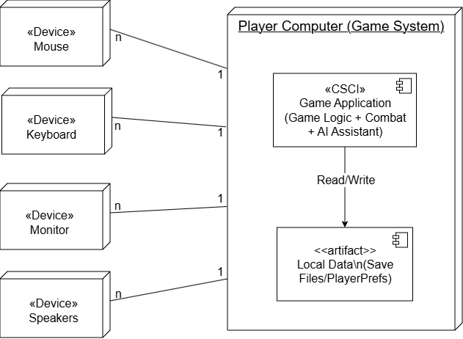
פריטי חומרה
שם | מהות ותפקיד | עקיבות לדרישות
Player PC | תחנת העבודה של השחקן. עליה מותקן ומורץ המשחק. | כלל הדרישות
Input Devices | מקלדת ועכבר (או בקר משחק) המאפשרים שליטה בדמות ובממשק. | 1, 3, 5, 18
GPU (כרטיס מסך) | אחראי על העיבוד הגרפי והצגת עולם ה-3D והאפקטים של ה-Visions. | 25, 26, 27
Storage (SSD/HDD) | אחסון קבצי ההרצה של המשחק ובסיס הנתונים של השמירות. | 22, 23

פריטי תוכנה

שם | מהות ותפקיד | עקיבות לדרישות
Game Executable | קובץ ההרצה המרכזי של "The Vision of Light" הכולל את הלוגיקה. | כלל הדרישות
Unity Engine | מנוע המשחק המנהל את הפיזיקה, הרינדור ומערכת הקרב. | 2, 4, 7, 13
Local Database | מערכת שמירות השומרת את התקדמות ה-Visions והמלאי. | 2, 4, 7, 13, 25, 27

ממשקים פיזיים

רכיב מקור | רכיב יעד | סוג תקשורת פיזי | פרוטוקול / טכנולוגיה | מהות הממשק
Input Devices | Player PC | USB / Bluetooth | HID Protocol | העברת פקודות תנועה ולחימה מהשחקן למחשב.
Player PC | Monitor | כבל וידאו | HDMI / DP | הצגת הפלט הגרפי של המשחק למשתמש.
Unity Engine | Storage | פנימי (Bus) | SATA / NVMe | קריאה וכתיבה של קבצי שמירה ונכסי גרפיקה.

ממשקים לוגיים

רכיב מקור | רכיב יעד | שם ממשק לוגי | נתונים המועברים | מהות הממשק / אחריות
Player | Game UI | User Input Interface | לחיצות מקשים, תנועת עכבר | קבלת פקודות שליטה בדמות ושימוש בתפריטים.
Game Logic | Save Manager | Data Access | נתוני מלאי, סטטוס Visions, מיקום | שמירה וטעינה של מצב המשחק מהקובץ המקומי.
Combat Engine | Stats System | Damage Calculator | ערכי התקפה, HP, סוג Vision | חישוב נזק בזמן אמת ועדכון מד החיים.
Game Engine | HUD Display | Presentation Interface | ערכי HP, Stamina, Cooldown | המרת נתוני המשחק לתצוגה גרפית על המסך.

  - טכנולוגיות בשימוש:
סביבת פיתוח Microsoft Visual Studio :(IDE) לכתיבה וקידוד ב. C# -
מנוע משחק Unity :(Game Engine) (בסביבת 3D) המהווה את סביבת העבודה המרכזית ליצירת העולם, בניית האנימציות, וניהול הפיזיקה של המשחק.

  - שפות הפיתוח:(איזה שפות ומדוע בכמה מילים)?
שפת הפיתוח הבלעדית לפרויקט היא C# (סי שארפ). בחרנו בה מכיוון שהיא השפה הרשמית והנתמכת ביותר לפיתוח סקריפטים במנוע Unity. זוהי שפה מונחית עצמים (OOP) חזקה המאפשרת כתיבת לוגיקה מורכבת (כמו AI ומערכת קרב) בצורה מסודרת ויעילה.

  - תיאור הארכיטקטורה הנבחרת :
הארכיטקטורה שנבחרה לפיתוח המשחק היא MVC (Model-View-Controller) המותאמת למשחקי מחשב.
בחרנו בארכיטקטורה זו מכיוון שהיא מאפשרת הפרדה ברורה בין הנתונים של השחקן (Model - כגון מד חיים ורמה), התצוגה הגרפית (View - ממשק המשתמש והאנימציות), והלוגיקה שמנהלת אותם (Controller - קלט השחקן ומערכת הקרב). הפרדה זו מקלה על תחזוקת הקוד ומונעת באגים.

  - חלוקה לתכניות ומודולים :
החלוקה למודולים מתבצעת לפי ארכיטקטורת ה-MVC:
מודל הנתונים (Model): ניהול מאגר החפצים (Inventory), נתוני השחקן (HP, Visions), ושמירת מצב עולם.
מודל התצוגה (View): ניהול ממשק המשתמש (UI Manager), אנימציות, ומצלמת שחקן.
מודל הבקרה (Controller): בקר שליטת שחקן (Player Controller), מנהל מערכת הקרב (Combat Manager), ומודל הבינה המלאכותית לאויבים (Enemy AI).

  - סביבת השרת (מקומי, וירטואלי, ענן, שירות אירוח) :
מכיוון שהמשחק מוגדר כ-Offline, המערכת לא תעשה שימוש בשרת חיצוני או שירות אירוח בענן ללקוחות. כל סביבת הרצת המשחק ושמירת הנתונים (Save Files / Local DB) מנוהלת באופן מקומי על גבי הדיסק הקשיח של המשתמש.

  - ממשק המשתמש/לקוח - GUI

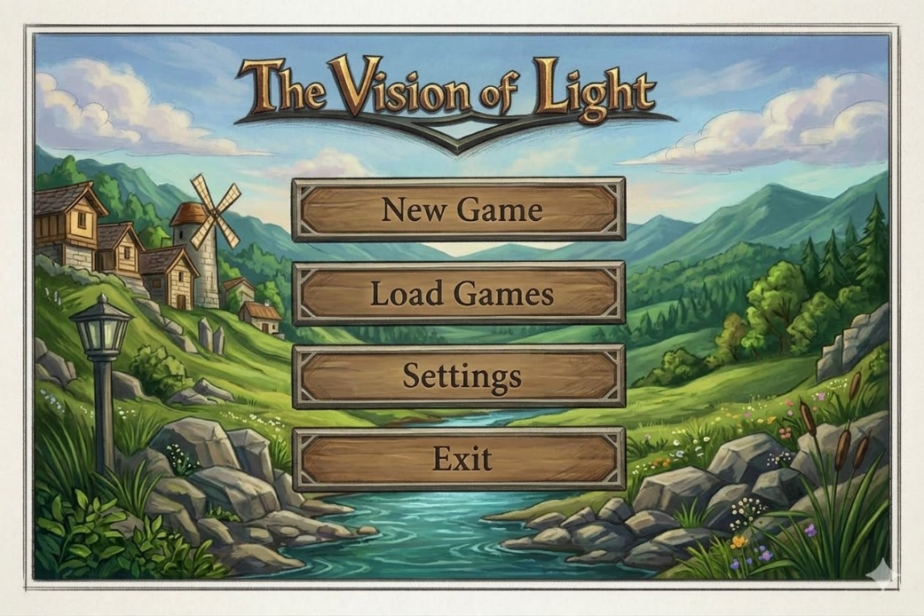
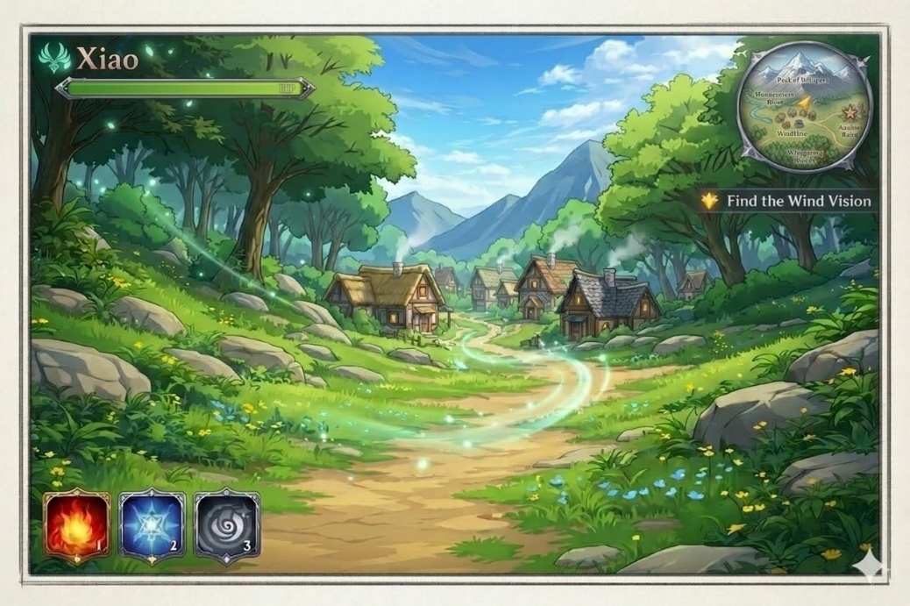
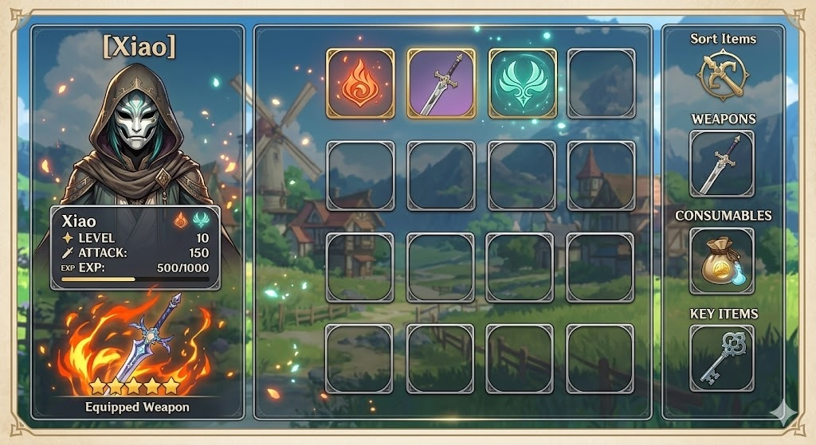

  - ממשקים למערכות אחרות/ API:
לא רלוונטי לפרויקט זה. המשחק הינו חוויה מקומית סגורה ואינו דורש התממשקות ל-API חיצוניים (כגון פייסבוק, סליקת אשראי או רשת).

  - שימוש בחבילות תוכנה:
במהלך הפיתוח נעשה שימוש בחבילות תוכנה מובנות של Unity (Packages):
Cinemachine: לניהול מצלמות דינמיות ומעקב חלק אחר הדמות בעולם 3D.
NavMesh: חבילה מובנית ליישום תנועה חכמה ובינה מלאכותית (AI) של אויבים בתוואי השטח.

- שימוש במבני נתונים וארגון קבצים
  - נא פרט את מבני הנתונים

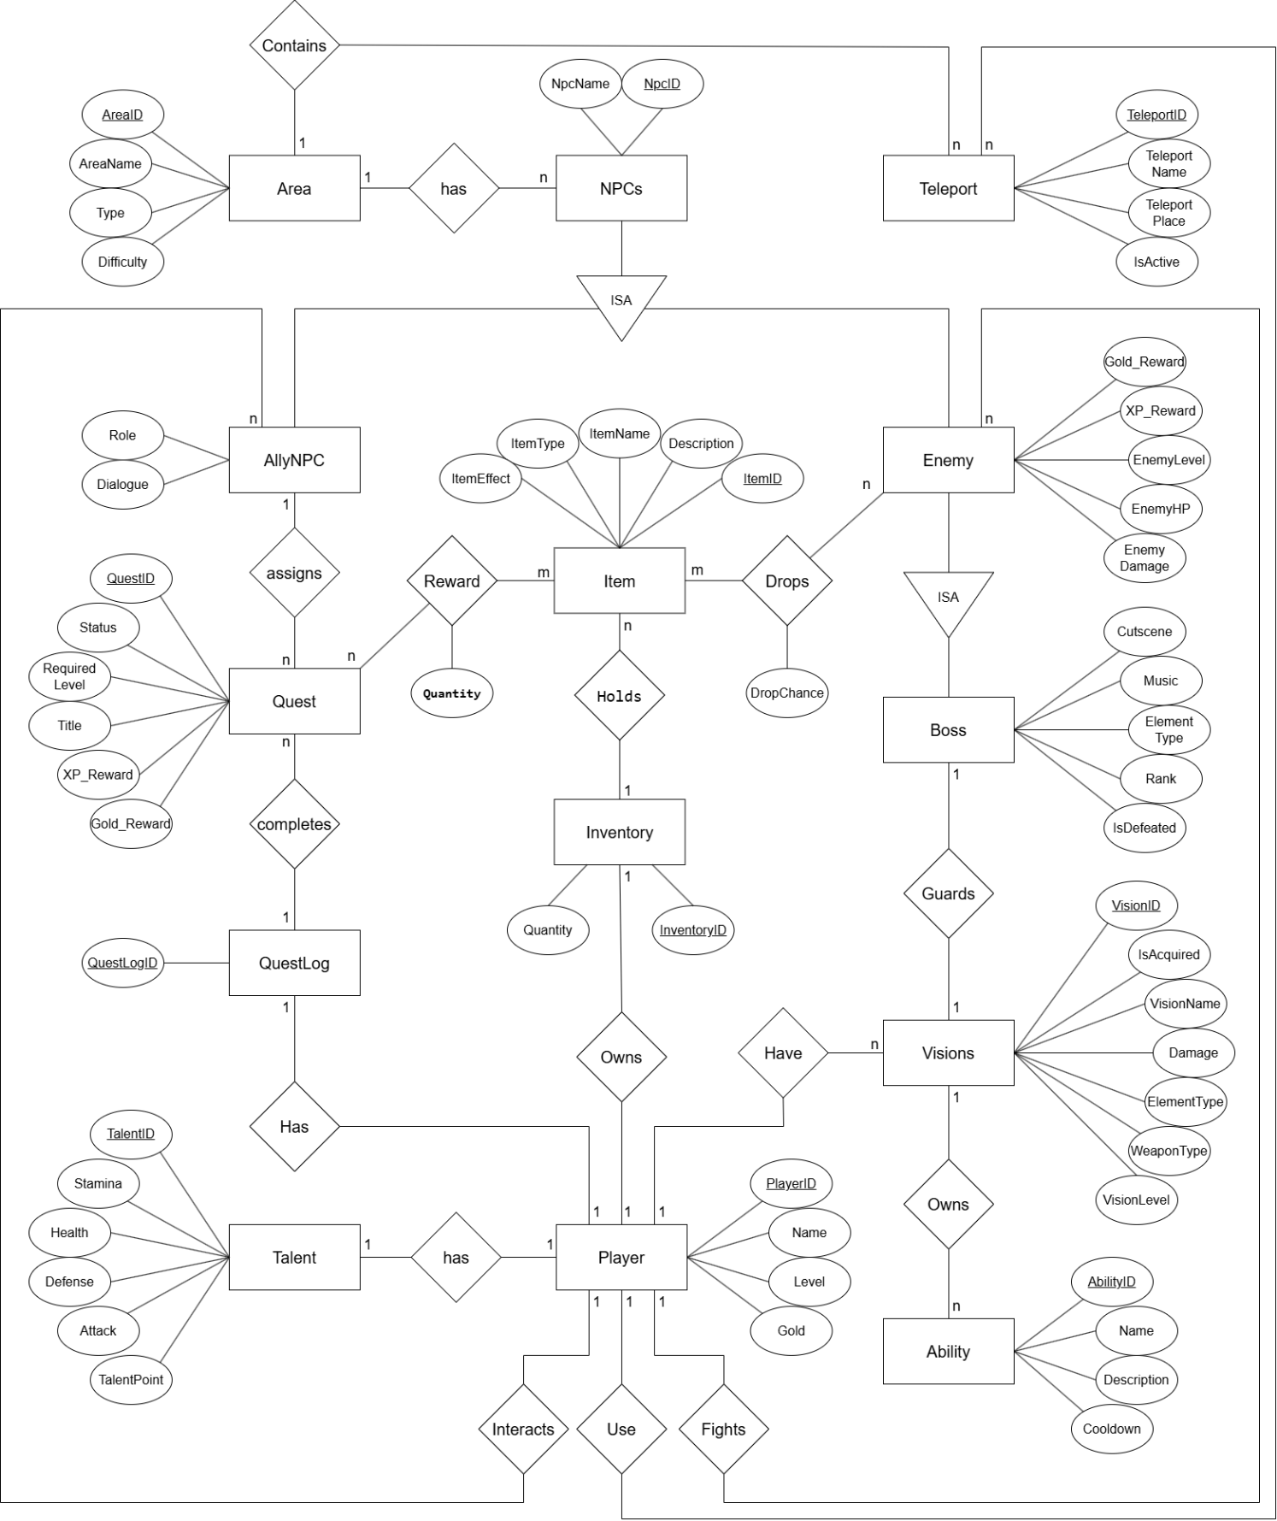

  - נא פרט את שיטת האיחסון (מאגר, קבצים ובאיזה טכנולוגיה) –

Area ( AreaID (PK), AreaName, Type, Difficulty)
NPCs ( NpcID (PK), NpcName, AreaID (FK))
Player ( PlayerID (PK), Name, Level, Gold)
Item ( ItemID (PK), ItemName, ItemType, Description, ItemEffect, InventoryID (FK))
Teleport ( TeleportID (PK), TeleportName, TeleportPlace, IsActive, AreaID (FK))
Quest ( QuestID (PK), Title, Status, RequiredLevel, XP_Reward, Gold_Reward,
NpcID (FK), QuestLogID (FK))
QuestLog ( QuestLogID (PK), PlayerID (FK))
AllyNPC ( NpcID (PK), Role, Dialogue)
Enemy ( NpcID (PK), EnemyLevel, EnemyHP, EnemyDamage, XP_Reward,
Gold_Reward)
Boss ( NpcID (PK), Rank, Cutscene, Music, ElementType, IsDefeated, VisionID (FK))
Inventory ( InventoryID (PK), Quantity, PlayerID (FK))
Quest_Reward_Item ( QuestID (PK), ItemID (PK), Quantity)
Enemy_Drops_Item ( NpcID (PK), ItemID (PK), DropChance)
Talent ( TalentID (PK), Stamina, Health, Defense, Attack, TalentPoint ,PlayerID (FK))
Visions ( VisionID (PK), VisionName, Damage, ElementType, WeaponType, VisionLevel, IsAcquired, PlayerID(FK))
Ability ( AbilityID (PK), Name, Description, Cooldown, VisionID (FK))

- תרשימי מערכת מרכזיים
  - Use Case Diagram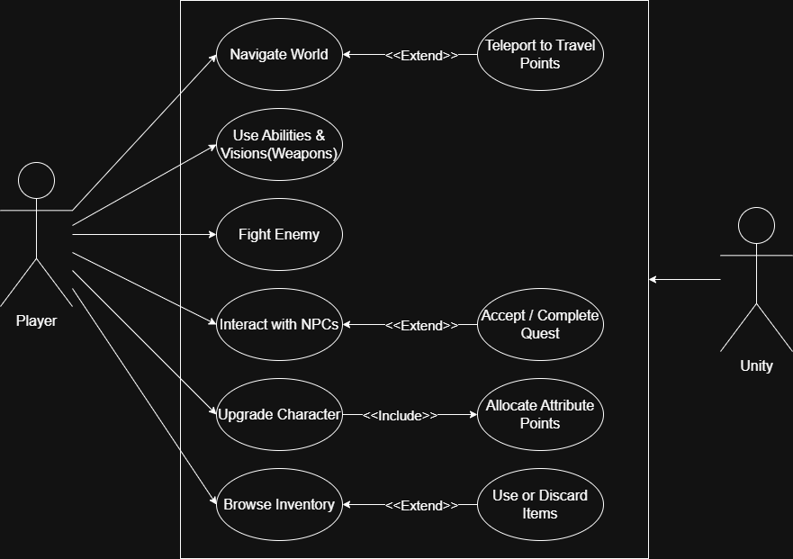

Use Case Document
שדה | הסבר
שם | Navigate World
תיאור | השחקן שולט בתנועת הדמות Xiao לצורך חקירת עולם המשחק.
שחקנים | Player (ראשי), ) Unityמשני(
עקביות לדרישות | 1, 11, 17, 18, 26
תנאים מקדימים | - המשחק טעון בהצלחה.  - דמות השחקן מוצבת במפת המשחק.
מזניקים | השחקן משתמש במקשי התנועה .(WASD)
תרחיש הצלחה ראשי | - השחקן מפעיל פקודת תנועה.  - המערכת מחשבת מיקום חדש ומבצעת בדיקת התנגשויות.  - המערכת מעדכנת את קואורדינטות המיקום בבסיס הנתונים  - המערכת מעדכנת את התצוגה הגרפית ושולחת משוב ויזואלי לשחקן.
הסתעפויות | הדמות נתקלת במחסום פיזי – המערכת עוצרת את התנועה באותו כיוון.
Extended | Navigate World

שדה | הסבר
שם | Teleport to Travel Points
תיאור | שימוש במפה לשיגור מהיר של הדמות בין נקודות מסע פעילות.
שחקנים | Player (ראשי), ) Unityמשני(
עקביות לדרישות | 18
תנאים מקדימים | - השחקן נמצא במצב חקירה (לא בקרב).  - קיימת לפחות נקודת שיגור אחת פעילה ומזוהה בבסיס הנתונים.
מזניקים | בחירת נקודת יעד מתוך ממשק המפה.
תרחיש הצלחה ראשי | - השחקן פותח את ממשק המפה האינטראקטיבית.  - השחקן בוחר נקודת יעד מתוך הרשימה/מפה.  - המערכת בודקת את סטטוס הנקודה בבסיס הנתונים.  - המערכת מעדכנת את מיקום השחקן ומבצעת טעינה מחדש של הסביבה (Assets Loading).  - המערכת מציגה את הדמות במיקום החדש ומספקת משוב ויזואלי.
הסתעפויות | ניסיון שיגור לנקודה נעולה – המערכת מציגה הודעה שהיעד חסום.

שדה | הסבר
שם | Use Abilities & Visions (Weapons)
תיאור | הפעלת יכולות לחימה מיוחדות (Elemental Skills) ואפקטים גרפיים מבוססי Vision בזמן קרב או חקירה.
שחקנים | Player (ראשי), ) Unityמשני(
עקביות לדרישות | 5, 8, 9, 10
תנאים מקדימים | - הדמות מצוידת בנשק או Vision פעיל.  - היכולת מוגדרת וזמינה בנתוני הדמות.
מזניקים | לחיצה על כפתור היכולת המיוחדת.
תרחיש הצלחה ראשי | - השחקן מפעיל פקודת שימוש ביכולת.  - המערכ (Unity) בודקת בנתוני הדמות שהיכולת אינה ב-Cooldown.  - המערכת נועלת זמנית קלטים אחרים (Input Lock) ומפעילה אנימציה ואפקט ויזואלי.  - המערכת מחשבת פגיעה/השפעה ומעדכנת את ה-HUD לשחקן.  - המערכת מפעילה את טיימר הצינון (Cooldown) ומעדכנת את הסטטוס.
הסתעפויות | היכולת נמצאת בזמן "צינון" (Cooldown) – הפעולה לא מתבצעת.
שדה | הסבר
שם | Fight Enemy
תיאור | ניהול מערכת קרב בזמן אמת, כולל זיהוי פגיעות, חישוב נזק משתנה, ניהול בינה מלאכותית של האויב ומתן פרסים.
שחקנים | Player (ראשי), ) Unity Engineמשני(
עקביות לדרישות | 2, 3, 4, 6, 7, 12, 13
תנאים מקדימים | - השחקן נמצא בטווח תקיפה מהאויב.  - נתוני האויב טעונים בבסיס הנתונים.
תרחיש הצלחה ראשי | - השחקן מפעיל פקודת תקיפה.  - המערכת (Unity) בודקת "פגיעה" (Hit Check) מול נתוני ההתחמקות של האויב.  - המערכת מחשבת נזק (בדיקת נזק קריטי מול נזק בסיסי.(  - המערכת מפחיתה HP מהאויב ומעדכנת.  - המערכת בודקת האם האויב הובס .(HP <= 0)  - האויב מושמד, והמערכת מעניקה לשחקן XP ושלל.  - המערכת מציגה משוב ויזואלי של ניצחון.
הסתעפויות | מד החיים של השחקן יורד לאפס – המערכת מפעילה את מסך ה.Revive-

שדה |  | הסבר
שם |  | Interact with NPCs
תיאור |  | יצירת אינטראקציה עם דמויות עזר (NPCs) בעולם המשחק לצורך ניהול דיאלוגים, קבלת מידע עלילתי או גישה למשימות.
שחקנים |  | Player (ראשי), ) Unity Engineמשני(
עקביות לדרישות |  | 15, 21
תנאים מקדימים |  | - דמות השחקן נמצאת בטווח פיזי (Proximity) המאפשר אינטראקציה עם ה-NPC.  - ה-NPC מוגדר במערכת עם תוכן דיאלוג קיים בבסיס הנתונים.
מזניקים |  | לחיצה על מקש האינטראקציה.
תרחיש הצלחה ראשי |  | - השחקן מפעיל פקודת אינטראקציה.  - המערכת (Unity) בודקת את המרחק בין הדמות ל-NPC.  - המערכת שולפת את נתוני הדיאלוג והאפשרויות ממאגר הנתונים.  - המערכת עוצרת את תנועת הדמות ומציגה את ממשק הדיאלוג על המסך.  - שחקן בוחר באפשרויות הדיאלוג והמערכת מעדכנת את התצוגה בהתאם.
הסתעפויות |  | השחקן רחוק מדי: המערכת מתעלמת מהפקודה ולא פותחת את הממשק.
Extended |  | Accept / Complete Quest
שדה | הסבר
שם | Accept / Complete Quest
תיאור | ניהול יומן המשימות (Quest Log) הכולל רישום יעדים חדשים, עדכון התקדמות והענקת פרסים עם סיום המשימה.
שחקנים | Player (ראשי), ) Unity Engineמשני(
עקביות לדרישות | 15, 16
תנאים מקדימים | - השחקן נמצא באינטראקציה פעילה עם NPC ומוצג לו ממשק המשימה.
מזניקים | בחירה בלחצן המשימה מתוך ממשק הדיאלוג.
תרחיש הצלחה ראשי | - השחקן בוחר לקבל או למסור משימה מתוך ממשק הדיאלוג.  - המערכת Unity-בודקת את הסטטוס הנוכחי של המשימה בבסיס הנתונים.  - המערכת מעדכנת את הסטטוס (Active) או .(Completed)  - המערכת מעדכנת את יומן המשימות הגרפי ומציגה הודעת HUD לשחקן.  - במידה והמשימה הושלמה: המערכת מחשבת פרסים ומעדכנת את המלאי ואת ה-XP .
הסתעפויות | דחיית המשימה על ידי השחקן – המערכת שומרת את האפשרות זמינה לשיחה עתידית.

שדה | הסבר
שם | Upgrade Character
תיאור | תהליך העלאת רמת הדמות (Level Up) ושיפור מאפייניה לאחר צבירת כמות מספקת של נקודות ניסיון .(XP)
שחקנים | Player (ראשי), ) Unity Engineמשני(
עקביות לדרישות | 14, 20
תנאים מקדימים | - קיימת כמות XP מספקת בנתוני הדמות למעבר לרמה הבאה.
מזניקים | המערכת מזהה אוטומטית הגעה ליעד הניסיון.
תרחיש הצלחה ראשי | - המערכת (Unity) מזהה כי כמות ה-XP הגיעה לסף הנדרש.  - המערכת מעדכנת את רמת הדמות (Level) בבסיס הנתונים.  - המערכת מפעילה אפקט ויזואלי של עליית רמה (Level Up Animation).  - המערכת קוראת לנסיבת השימוש Allocate Attribute Points לצורך חלוקת נקודות.
הסתעפויות | כמות ה-XP אינה מספיקה – רמת הדמות נשארת ללא שינוי.
Included | Allocate Attribute Points

שדה | הסבר
שם | Allocate Attribute Points
תיאור | חלוקה ידנית של נקודות תכונה (Attributes) שהתקבלו לאחר עליית רמה לשיפור פרמטרים כגון התקפה, הגנה או אנרגיה.
שחקנים | Player (ראשי), ) Unity Engineמשני(
עקביות לדרישות | 20
תנאים מקדימים | - תהליך עליית הרמה (Level Up) הושלם.  - קיימות נקודות שדרוג זמינות בנתוני הדמות .
מזניקים | לחיצה על כפתור השדרוג בממשק הדמות.
תרחיש הצלחה ראשי | - השחקן בוחר תכונה ספציפית לשדרוג מתוך ממשק הדמות.  - המערכת (Unity) מוודאת כי קיימות נקודות במאגר.  - המערכת מפחיתה נקודות ממאגר הנקודות.  - המערכת מעדכנת את הערך של התכונה הנבחרת בבסיס הנתונים.  - המערכת מעדכנת את התצוגה הגרפית (HUD) עם הנתונים החדשים.
הסתעפויות | ניסיון הקצאה ללא נקודות זמינות – המערכת חוסמת את הבחירה.

שדה | הסבר
שם | Browse Inventory
תיאור | צפייה וניהול של פריטים, נשקים ומשאבים שנאספו בתיק.
שחקנים | Player (ראשי), ) Unity Engineמשני(
עקביות לדרישות | 19
תנאים מקדימים | - המשחק טעון והשחקן אינו בתוך סצנת מעבר .(Cutscene)
מזניקים | לחיצה על מקש המלאי.
תרחיש הצלחה ראשי | - השחקן לוחץ על מקש התיק.  - המערכת (Unity) שולפת את רשימת הפריטים ממאגר הנתונים.  - המערכת מעבדת את התצוגה הגרפית של החפצים (Icons, Stats).  - המערכת מציגה את התיק על המסך ומאפשרת דפדוף בין קטגוריות.
הסתעפויות | התיק ריק מפריטים – המערכת מציגה הודעה מתאימה
Extended | Use or Discard Items

שדה | הסבר
שם | Use or Discard Items
תיאור | ביצוע פעולות ניהול על פריטים שנמצאים במלאי, כגון שימוש בחפצי צריכה (ריפוי/באף) או השלכת חפצים.
שחקנים | Player (ראשי), ) Unity Engineמשני(
עקביות לדרישות | 19
תנאים מקדימים | - ממשק המלאי (Inventory) פתוח.  - קיים לפחות פריט אחד במלאי השחקן .
מזניקים | לחיצה על "שימוש" או "השלכה" בממשק המלאי.
תרחיש הצלחה ראשי | - השחקן בוחר פריט מתוך ממשק המלאי.  - השחקן בוחר בפעולת "שימוש" או "השלכה".  - המערכת (Unity) מזהה את סוג הפריט ומפחיתה את הכמות בבסיס הנתונים.  - במידה ובוצע שימוש: המערכת מפעילה את הלוגיקה המתאימה (למשל: הוספת HP) ומעדכנת את נתוני הדמות.  - המערכת מרעננת את תצוגת המלאי ומציגה הודעת אישור לשחקן.
הסתעפויות | ניסיון שימוש בפריט שאינו מיועד לצריכה – המערכת חוסמת את הפעולה.

  - Sequence diagram
Navigate World

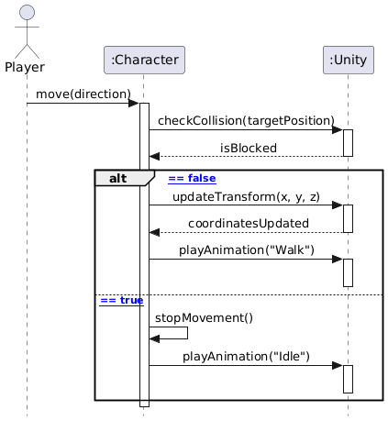

Teleport toTravel Points

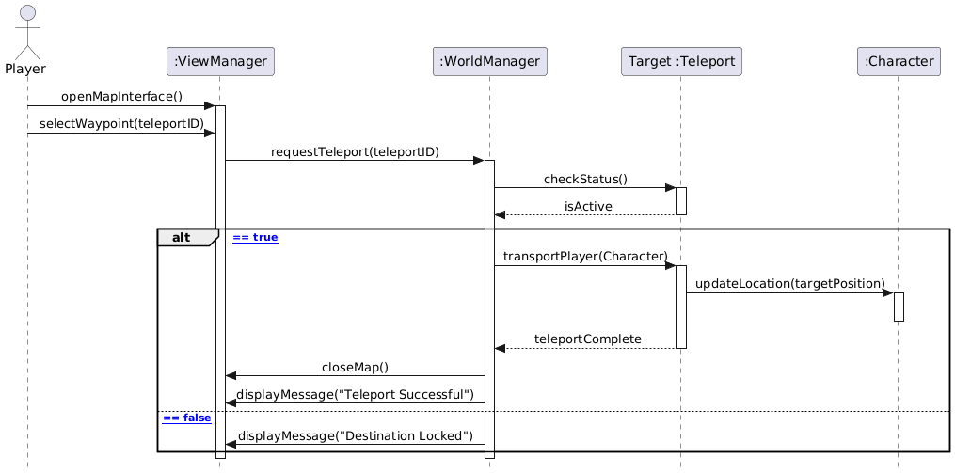

Use Abilities & Visions

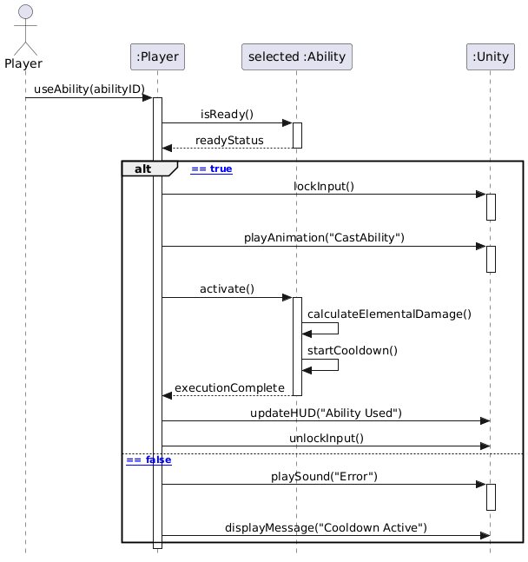

Fight Enemy

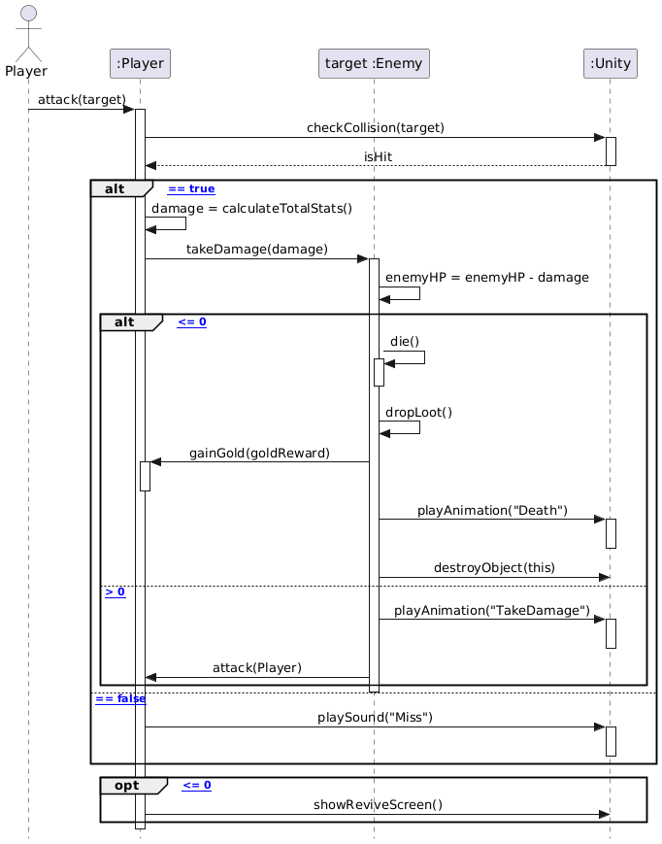

Interact With NPCs

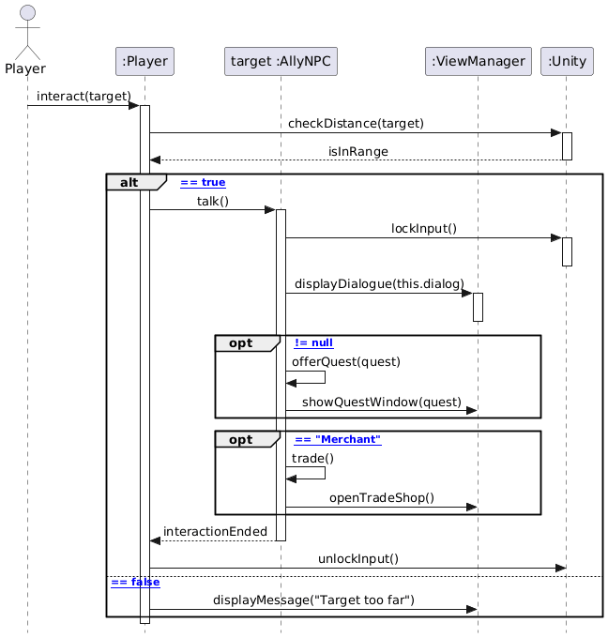

Accept Complete Quest

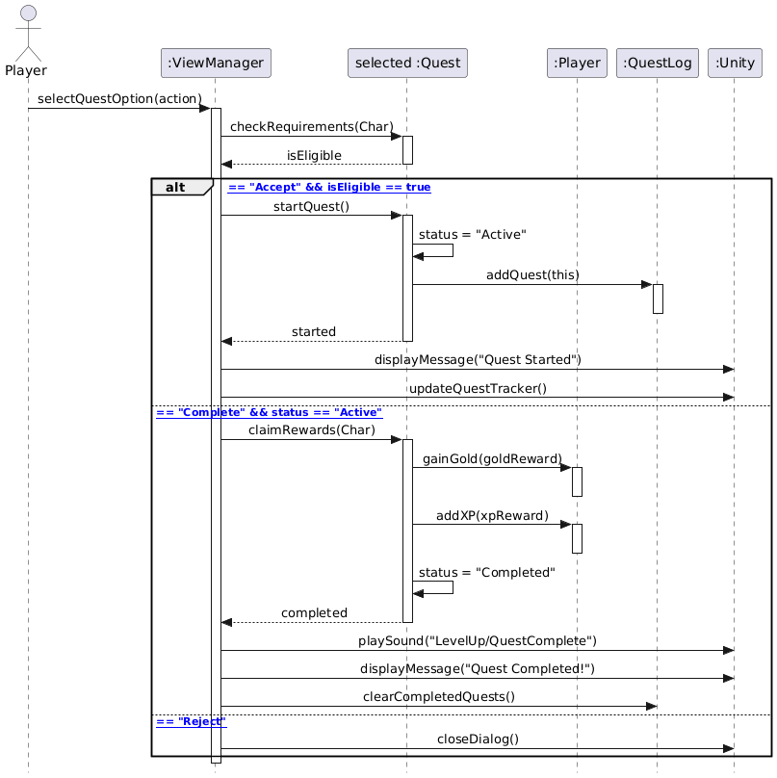

Upgrade Character

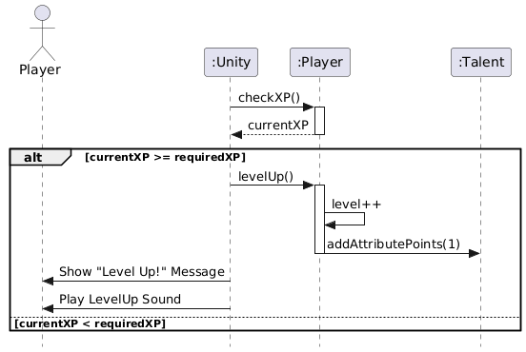
Allocate Attribute Points

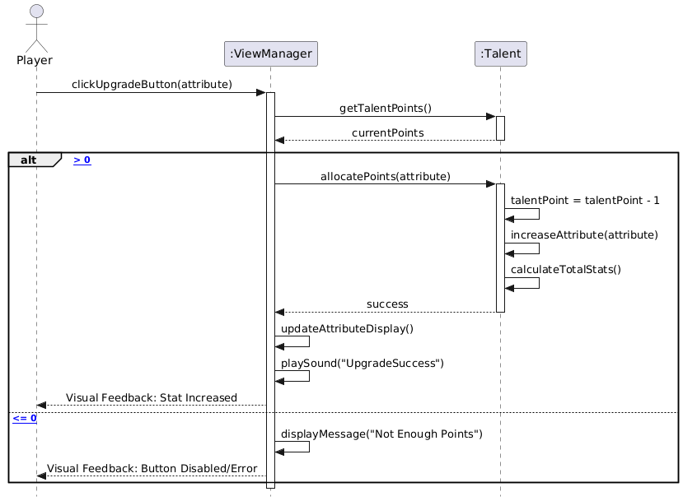

Browse Inventory

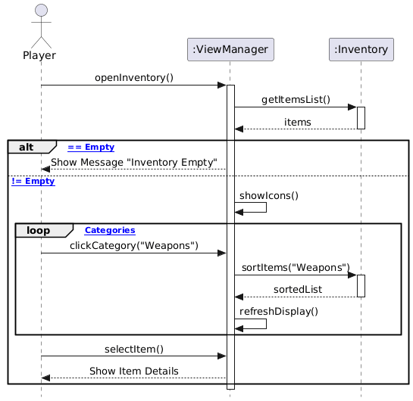

Use Or Discard Items

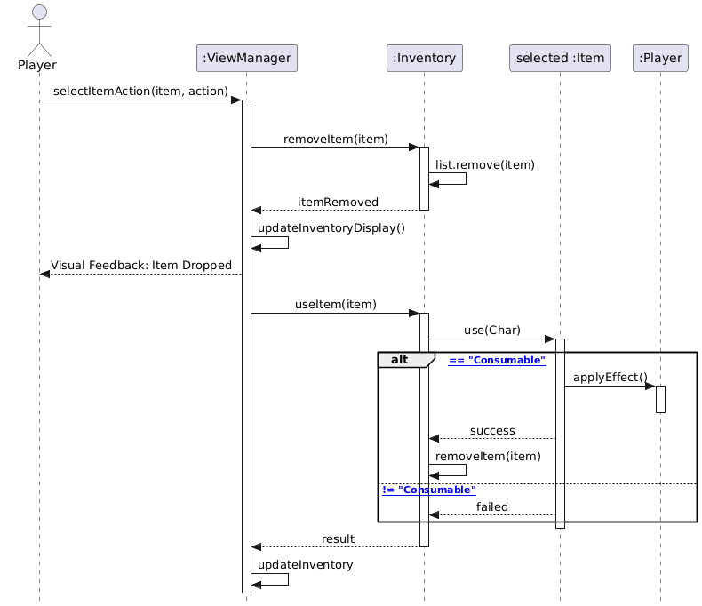

  - -
DFD0 & DFD1
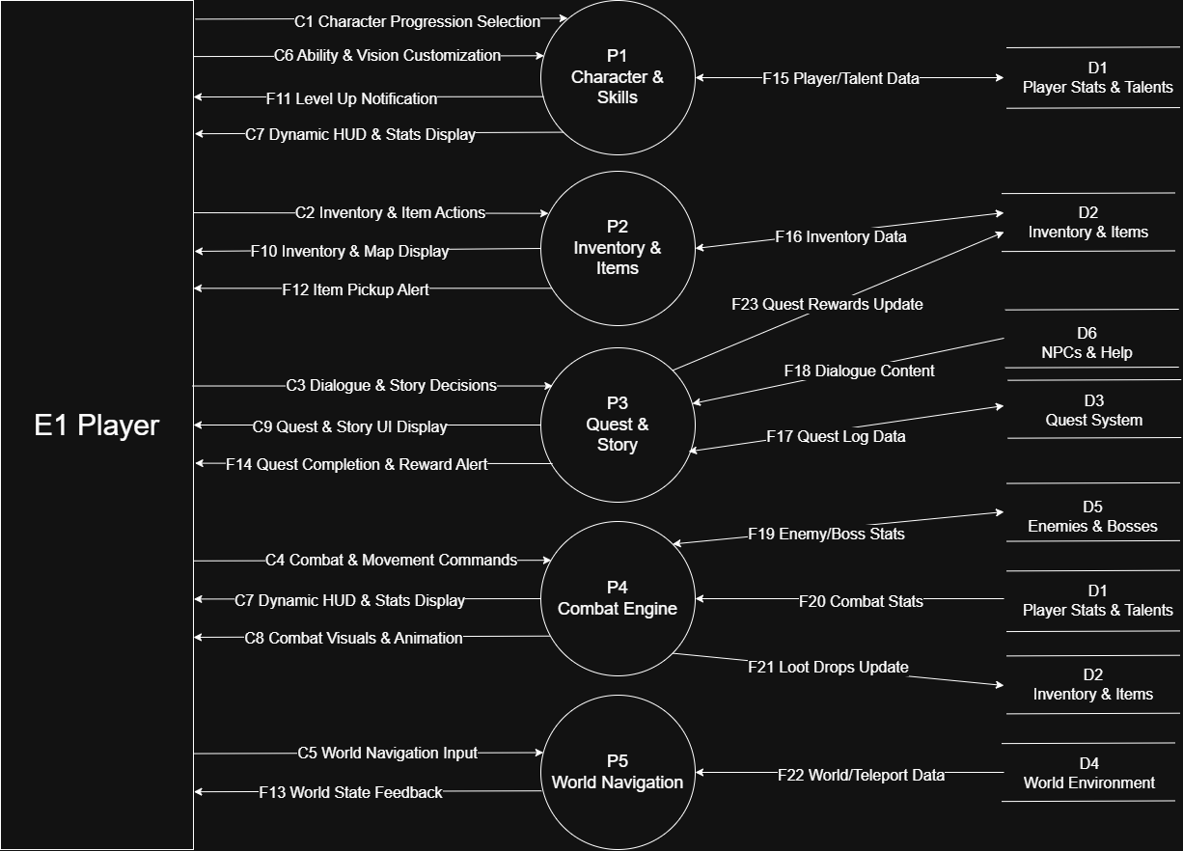
P1
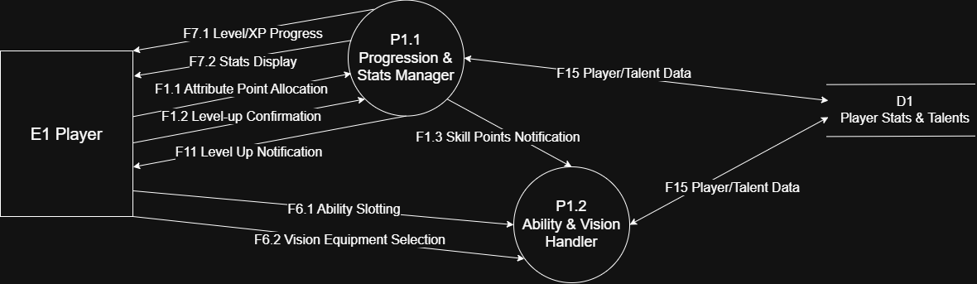
P2
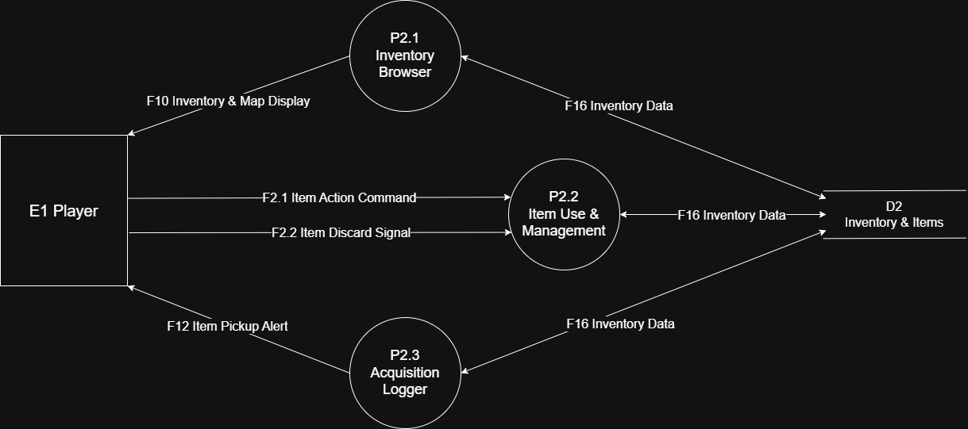
P3
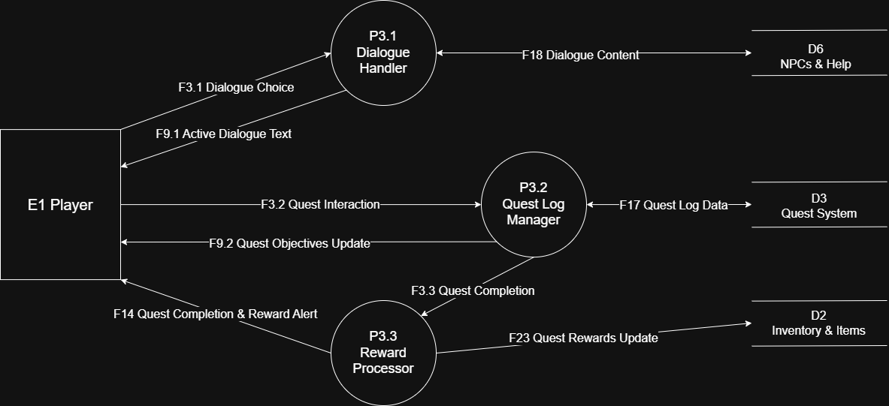
P4
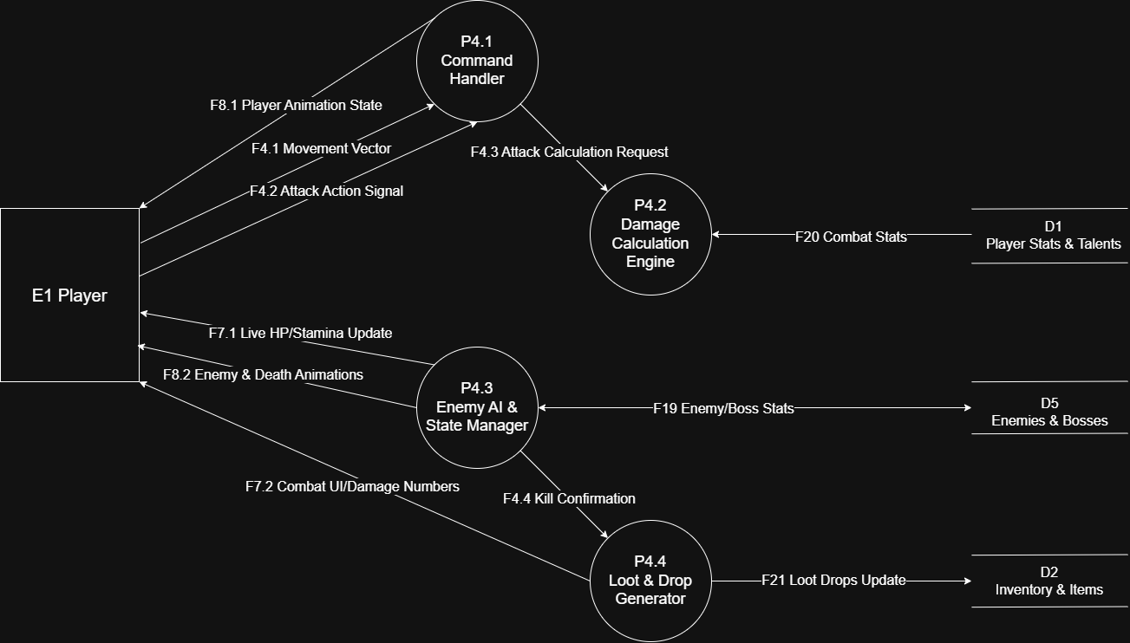
P5
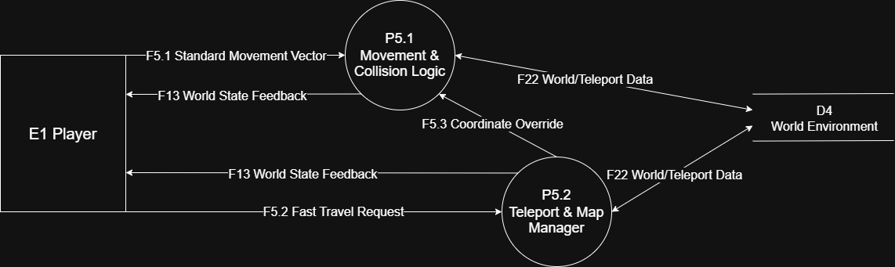

תיאור ישויות.

[ E ] ישיות
קוד | שם הישות | תיאור הישות
E1 | שחקן (Player) | המשתמש העיקרי במערכת, המקור לכל הקלטים (תנועה, לחימה, בחירות דיאלוג, פיתוח דמות). הוא גם היעד הסופי לכל פלטי המערכת כגון מידע בממשק המשתמש (HUD), התראות על איסוף חפצים והודעות על עליית שלב.

תיאור המאגרים.

[ D ] מאגרי נתונים
קוד | שם הטבלה | שדות הטבלה
D1 | Player & Talent | PlayerID (PK), TalentID, Name, Stats
D2 | Inventory & Items | InventoryID (PK), ItemID, Quantity
D3 | Quest Log | QuestLogID (PK), QuestID, Status
D4 | World & Map | AreaID (PK), TeleportID, TeleportPlace
D5 | Enemies & Bosses | NpcID (PK), EnemyHP, EnemyDamage
D6 | NPCs & Dialogue | NpcID (PK), Dialogue, Role

תיאור זרימות.

[ F & C ] זרמים Context Diagram
קוד + שם הזרימה | מקור | יעד | שדות הזרימה
C1 Character Progression Selection | E1 Player | Game System | [PlayerID, TalentPoint, Health, Defense, Attack, Stamina].
C2 Inventory & Item Actions | E1 Player | Game System | [PlayerID, ItemID, Quantity].
C3 Dialogue & Story Decisions | E1 Player | Game System | [PlayerID, NpcID, QuestID, Dialogue].
C4: Combat & Movement Commands | E1 Player | Game System | [PlayerID, AbilityID, SpecialMove].
C5 World Navigation Input | E1 Player | Game System | [PlayerID, AreaID, TeleportID, TeleportPlace].
C6 Ability & Vision Customization | E1 Player | Game System | [PlayerID, AbilityID, VisionID, IsAcquired].
C7 Dynamic HUD & Stats Display | Game System | E1 Player | [Name, Level, Gold, Health, Defense, Attack, Stamina].
C8 Combat Visuals & Animation | Game System | E1 Player | [EnemyHP, EnemyDamage, IsDefeated, Cutscene, Music].
C9 Quest & Story UI Display | Game System | E1 Player | [Title, Status, RequiredLevel].
F10 Inventory & Map Display | Game System | E1 Player | [ItemName, Quantity, AreaName, TeleportName].
F11 Level Up Notification | Game System | E1 Player | [Level, TalentPoint].
F12 Item Pickup Alert | Game System | E1 Player | [ItemName, Quantity].
F13 World State Feedback | Game System | E1 Player | [AreaName, TeleportPlace, IsActive].
F14 Quest Completion & Reward Alert | Game System | E1 Player | [Title, XP_Reward, Gold_Reward, Quantity].

[ F & C ] זרמים DFD0
קוד + שם הזרימה | מקור | יעד | שדות הזרימה
C1 Character Progression | E1 | P1 | [PlayerID, TalentPoint, Health, Defense, Attack, Stamina].
C2 Inventory & Item Actions | E1 | P2 | [PlayerID, ItemID, Quantity].
C3 Dialogue & Story Decisions | E1 | P3 | [PlayerID, NpcID, QuestID, Dialogue].
C4 Combat & Movement Commands | E1 | P4 | [PlayerID, AbilityID, SpecialMove].
C5 World Navigation Input | E1 | P5 | [PlayerID, AreaID, TeleportID, TeleportPlace].
C6 Ability & Vision Customization | E1 | P1 | [PlayerID, AbilityID, VisionID, IsAcquired].
C7 Dynamic HUD & Stats Display | P4 | E1 | [Name, Level, Gold, Health, Defense, Attack, Stamina].
 | p1 | E1
C8 Combat Visuals & Animation | P4 | E1 | [EnemyHP, EnemyDamage, IsDefeated, Music].
C9 Quest & Story UI Display | P3 | E1 | [Title, Status, RequiredLevel].
F10 Inventory & Map Display | P2 | E1 | [ItemName, Quantity, AreaName, TeleportName].
F11 Level Up Notification | P1 | E1 | [Level, TalentPoint].
F12 Item Pickup Alert | P2 | E1 | [ItemName, Quantity].
F13 World State Feedback | P5 | E1 | [AreaName, TeleportPlace, IsActive].
F14 Quest Completion & Reward Alert | P3 | E1 | [Title, XP_Reward, Gold_Reward, Quantity].
F15 Player/Talent Data | D1 | P1 | [PlayerID, Name, Level, Gold, Health, Defense, Attack, Stamina, TalentPoint].
 | P1 | D1
F16 Inventory Data | D2 | P2 | [InventoryID, Quantity, PlayerID, ItemID, ItemName, ItemType, Description].
 | P2 | D2
F17 Quest Log Data | D3 | P3 | [QuestLogID, PlayerID, QuestID, Status, Title, RequiredLevel, XP_Reward, Gold_Reward].
 | P3 | D3
F18 Dialogue Content | D6 | P3 | [NpcID, NpcName, Role, Dialogue].
 | P3 | D6
F19 Enemy/Boss Stats | D5 | P4 | [NpcID, EnemyLevel, EnemyHP, EnemyDamage, XP_Reward, Gold_Reward, Rank, Music, ElementType, IsDefeated].
 | P4 | D5
F20 Combat Stats | D1 | P4 | [Health, Defense, Attack, Stamina].
F21 Loot Drops Update | P4 | D2 | [EnemyID, ItemID, DropChance, Quantity].
F22 World/Teleport Data | D4 | P5 | [AreaID, AreaName, Type, Difficulty, TeleportID, TeleportName, TeleportPlace, IsActive].
 | P5 | D4
F23 Quest Rewards Update | P3 | D2 | [QuestID, ItemID, Quantity].

זרמים DFD1 [P1]
קוד + שם הזרימה | מקור | יעד | שדות הזרימה
F1.1 Attribute Point Allocation | E1 | P1.1 | [PlayerID, TalentPoint, Health, Defense, Attack, Stamina].
F1.2 Level-up Confirmation | E1 | P1.1 | [PlayerID, Level].
F1.3 Skill Points Notification | P1.1 | P1.2 | [PlayerID, TalentPoint].
F7.1 Level/XP Progress | P1.1 | E1 | [Level].
F7.2 Stats Display | P1.1 | E1 | [Health, Defense, Attack, Stamina].
F11 Level Up Notification | P1.1 | E1 | [Level, TalentPoint].
F6.1 Ability Slotting | E1 | P1.2 | [PlayerID, AbilityID].
F6.2 Vision Equipment Selection | E1 | P1.2 | [PlayerID, VisionID].
F15 Player/Talent Data | D1 | P1.1 | [PlayerID, VisionID, AbilityID, IsAcquired].
 | P1.1 | D1
 | D1 | P1.2
 | P1.2 | D1

זרמים DFD1 [P2]
קוד + שם הזרימה | מקור | יעד | שדות הזרימה
F2.1 Item Action Command | E1 | P2.2 | [PlayerID, ItemID].
F2.2 Item Discard Signal | E1 | P2.2 | [PlayerID, ItemID, Quantity].
F10 Inventory & Map Display | P2.1 | E1 | [ItemName, Quantity, ItemType, Description].
F12 Item Pickup Alert | P2.3 | E1 | [ItemName, Quantity].
F16 Inventory Data | D2 | P2.1 | [InventoryID, Quantity, PlayerID, ItemID, ItemName, ItemType, ItemEffect, Description]
 | P2.1 | D2
 | D2 | P2.2
 | P2.2 | D2
 | D2 | P2.3
 | P2.3 | D2

זרמים DFD1 [P3]
קוד + שם הזרימה | מקור | יעד | שדות הזרימה
F3.1 Dialogue Choice | E1 | P3.1 | [NpcID, QuestID].
F3.2 Quest Interaction | E1 | P3.2 | [QuestID, PlayerID].
F3.3 Quest Completion | P3.2 | P3.3 | [QuestID, PlayerID].
F9.1 Active Dialogue Text | P3.1 | E1 | [Dialogue, NpcName].
F9.2 Quest Objectives Update | P3.2 | E1 | [Title, Status].
F14 Quest Completion & Reward Alert | P3.3 | E1 | [Title, XP_Reward, Gold_Reward, Quantity].
F17 Quest Log Data | D3 | P3.2 | [QuestLogID, PlayerID, QuestID, Status, Title, RequiredLevel, XP_Reward, Gold_Reward].
 | P3.2 | D3
F18 Dialogue Content | D6 | P3.1 | [NpcID, NpcName, Role, Dialogue].
 | P3.1 | P3.1
F23 Quest Rewards Update | P3.3 | D2 | [QuestID, ItemID, Quantity].

זרמים DFD1 [P4]
קוד + שם הזרימה | מקור | יעד | שדות הזרימה
F4.1 Movement Vector | E1 | P4.1 | [PlayerID, AreaID].
F4.2 Attack Action Signal | E1 | P4.1 | [PlayerID, AbilityID, SpecialMove].
F4.3 Attack Calculation Request | P4.1 | P4.2 | [AbilityID].
F4.4 Kill Confirmation | P4.3 | P4.4 | [NpcID, EnemyHP].
F8.1 Player Animation State | P4.1 | E1 | [SpecialMove].
F8.2 Enemy & Death Animations | P4.3 | E1 | [EnemyHP, IsDefeated, Music].
F7.3 Live HP/Stamina Update | P4.3 | E1 | [Health, Stamina].
F7.4 Combat UI/Damage Numbers | P4.4 | E1 | [EnemyDamage].
F20 Combat Stats for Damage | D1 | P4.2 | [Attack, Defense, Health, Stamina].
F19 Enemy/Boss Data | D5 | P4.3 | [NpcID, EnemyLevel, EnemyHP, EnemyDamage, XP_Reward, Gold_Reward, Rank, Music, ElementType, IsDefeated].
 | P4.3 | D5
F21 Loot Drops Update | P4.4 | D2 | [EnemyID, ItemID, DropChance].

זרמים DFD1 [P5]
קוד + שם הזרימה | מקור | יעד | שדות הזרימה
F5.1 Standard Movement Vector | E1 | P5.1 | [PlayerID, AreaID].
F5.2 Fast Travel Request | E1 | P5.2 | [PlayerID, TeleportID, TeleportPlace].
F13 World State Feedback | P5.1 | E1 | [AreaName, TeleportName, IsActive].
 | P5.2 | E1
F5.3 Coordinate Override | P5.2 | P5.1 | [AreaID, TeleportPlace].
F22 World/Teleport Data | D4 | P5.2 | [AreaID, AreaName, Type, Difficulty, TeleportID, TeleportName, TeleportPlace, IsActive].
 | D4 | P5.1
 | P5.2 | D4
 | P5.1 | D4

תיאור תהליכים

[ P ] תהלכים DFD0 & DFD1
קוד | שם התהליך | תיאור התהליך
P1 | Character & Skills | ניהול כללי של התקדמות הדמות (Player Progression) , פיתוח מיומנויות (Skills) וניהול רמות(Levels).
P1.1 | Progression & Stats Manager | עדכון נקודות ניסיון (XP), ניהול מאפייני דמות (Stats) וחלוקת נקודות תכונה (Attribute Points).
P1.2 | Ability & Vision Handler | ניהול שיבוץ יכולות (Abilities) וניהול ציוד מיוחד (Vision Equipment) של השחקן.
P2 | Inventory & Items | ניהול חפצים (Items) בתיק השחקן (Inventory) , שימוש בציוד ועדכון מלאי.
P2.1 | Inventory Browser | שליפת נתוני המלאי והצגת פריטי המלאי (Inventory Items) בממשק המשתמש.
P2.2 | Item Use & Management | עיבוד פעולות השחקן על חפצים כמו שימוש (Item Use) או השלכה (Discard).
P2.3 | Acquisition Logger | תיעוד ורישום של איסוף חפצים חדשים (Item Acquisition) והוספתם למאגר.
P3 | Quest & Story | ניהול עלילת המשחק (Story) , מעקב אחר משימות (Quests) וחלוקת פרסים.
P3.1 | Dialogue Handler | ניהול שיחות (Dialogues) עם דמויות ללא שחקן (NPCs) ושליפת טקסט רלוונטי.
P3.2 | Quest Log Manager | מעקב אחר יעדי משימות (Quest Objectives) ועדכון סטטוס המשימה .(Quest Status)
P3.3 | Reward Processor | עיבוד והענקת פרסים (Rewards) כמו זהב או חפצים עם סיום משימה.
P4 | Combat Engine | ניהול מנגנון הקרב (Combat Engine) , חישובי נזק (Damage) ותנועת אויבים.
P4.1 | Command Handler | קליטה ועיבוד של פקודות לחימה (Combat Commands) ותנועה מצד השחקן.
P4.2 | Damage Calculation Engine | ביצוע חישוב נזק (Damage Calculation) על בסיס התקפה והגנה בזמן אמת.
P4.3 | Enemy AI & State Manager | ניהול בינה מלאכותית (Enemy AI) ומעקב אחר מד הבריאות (HP) של אויבים.
P4.4 | Loot & Drop Generator | יצירה אקראית של שלל (Loot) וחפצים הנופלים מאויבים לאחר תבוסתם.
P5 | World Navigation | ניהול תנועה בעולם (World Navigation) ,בדיקת התנגשויות (Collisions) וטלפורטציה (.(Teleport
P5.1 | Movement & Collision Logic | ניהול לוגיקת תנועה (Movement Logic) ומניעת מעבר דרך מכשולים פיזיים.
P5.2 | Teleport & Map Manager | ניהול נקודות מסע מהיר (Fast Travel) ועדכון מיקום השחקן על המפה (Map).

  - תרשים מחלקות

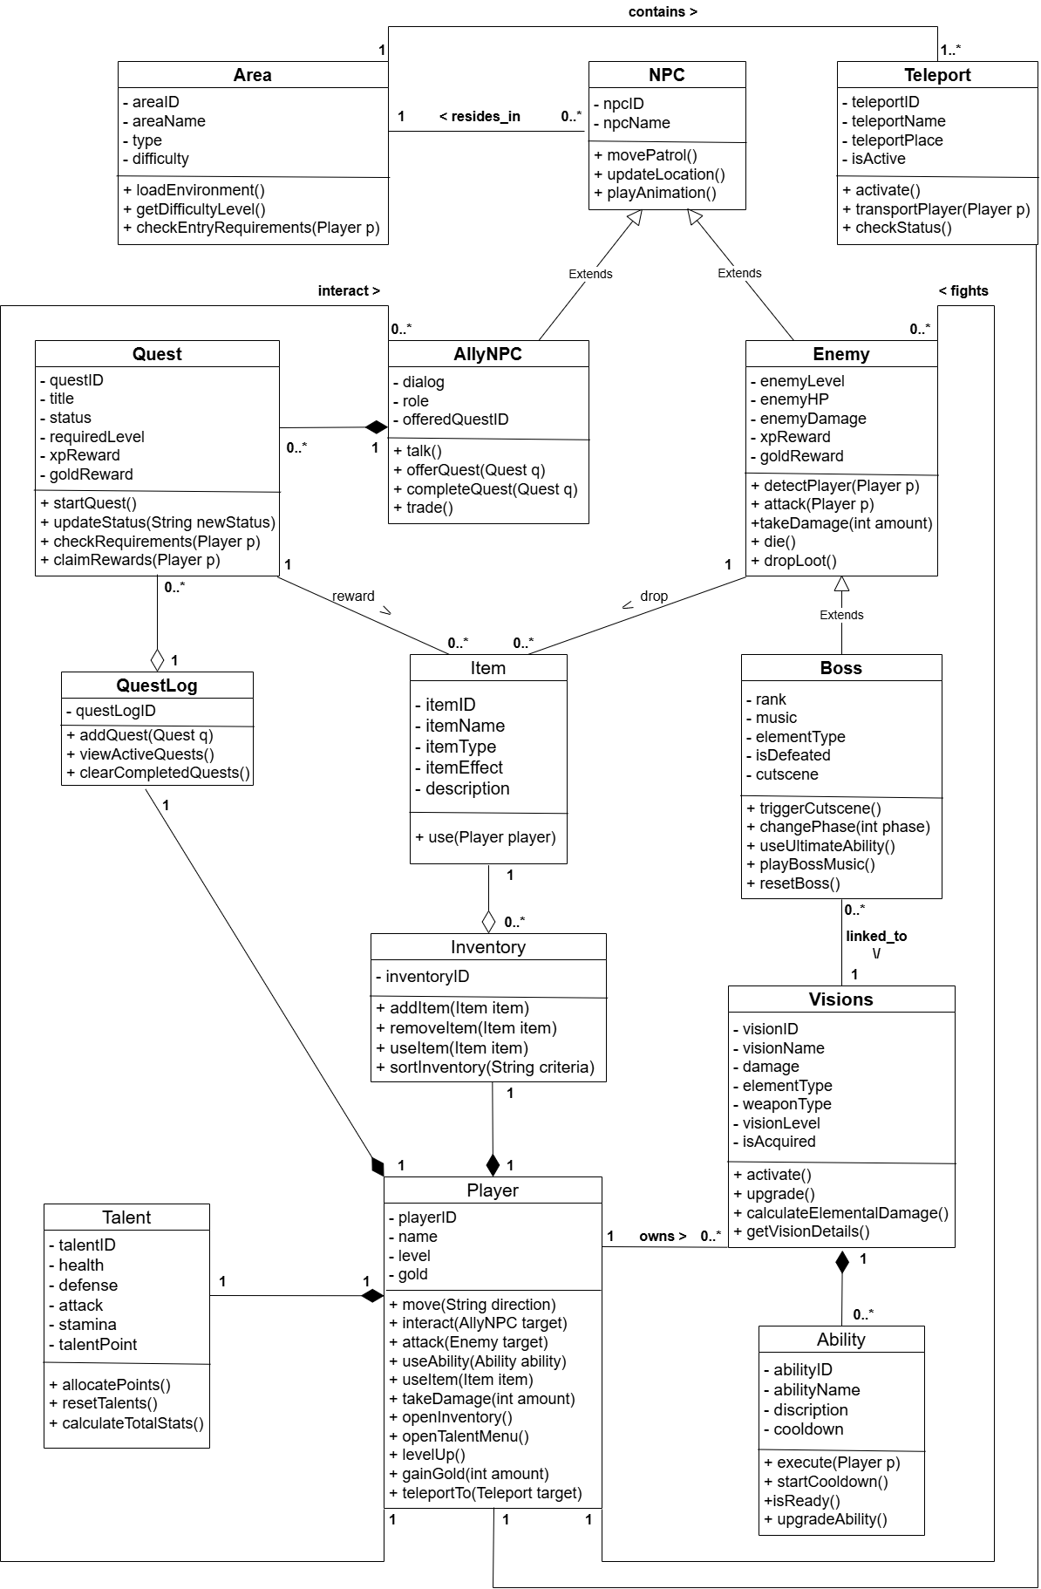

- תיאור המרכיב האלגוריתמי – חישובי
  - איזה בעיה בא לפתור, איך יפתור?

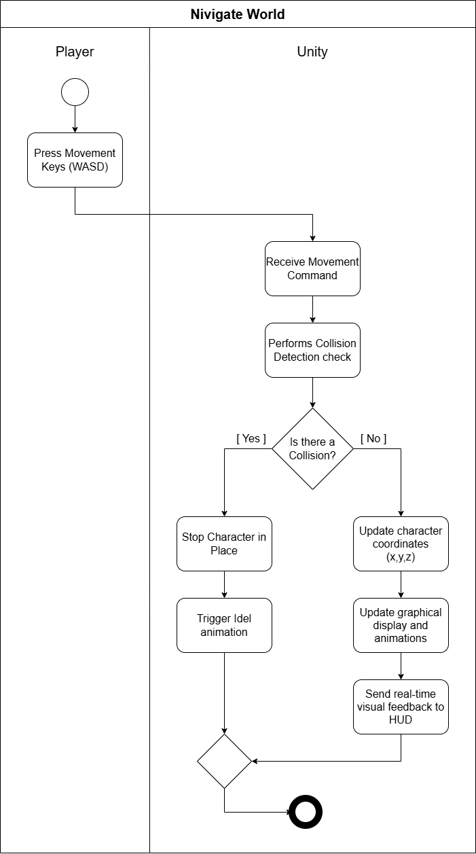

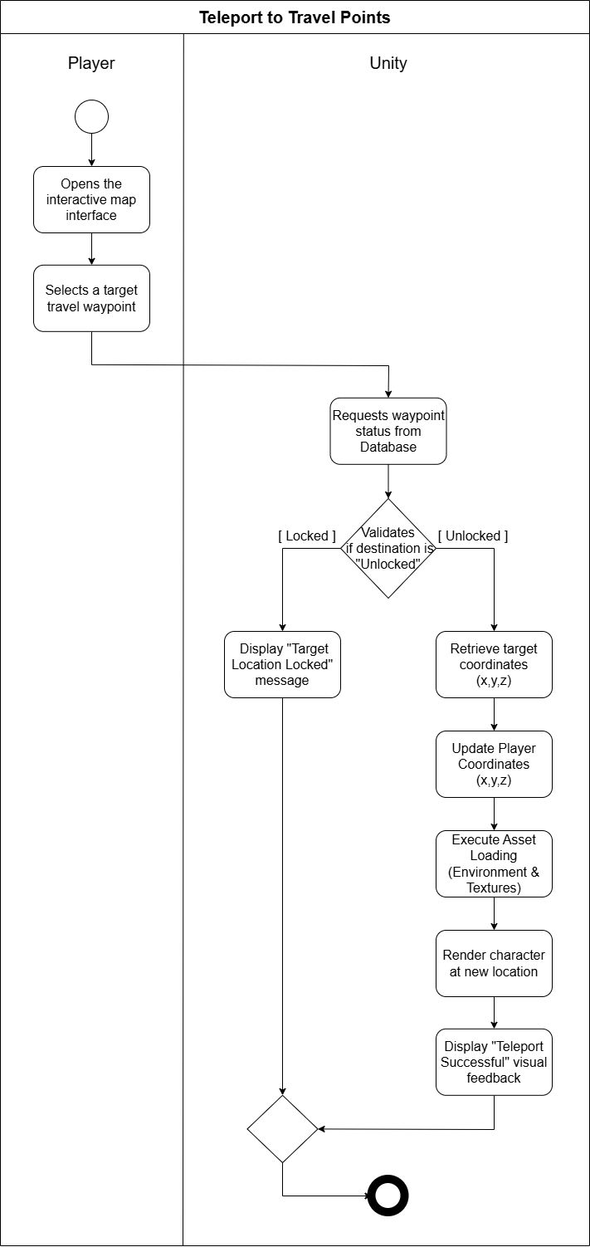

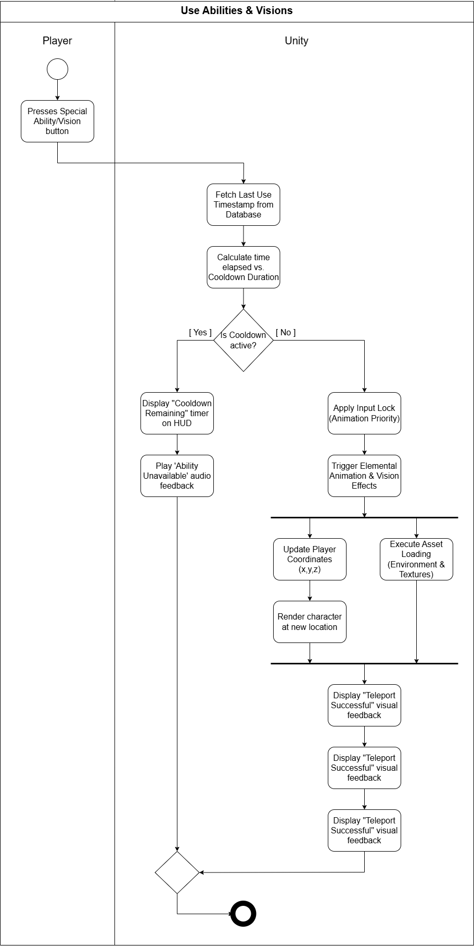

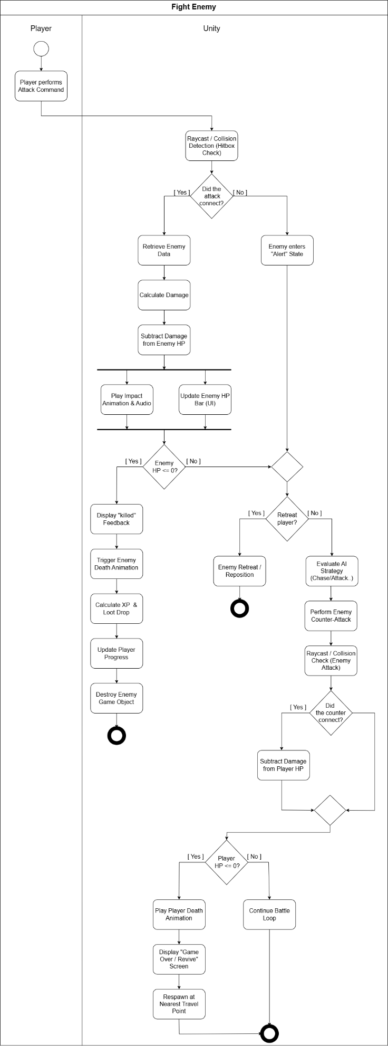

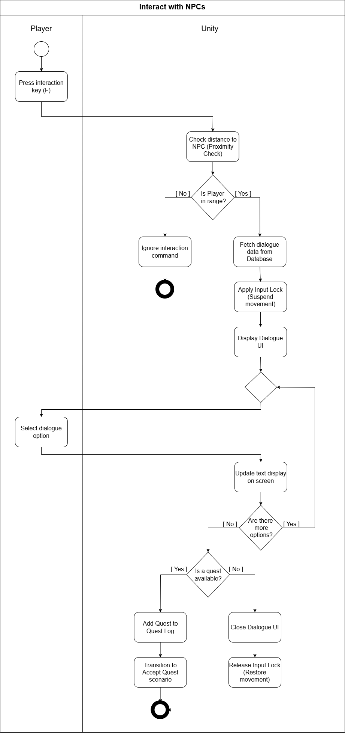

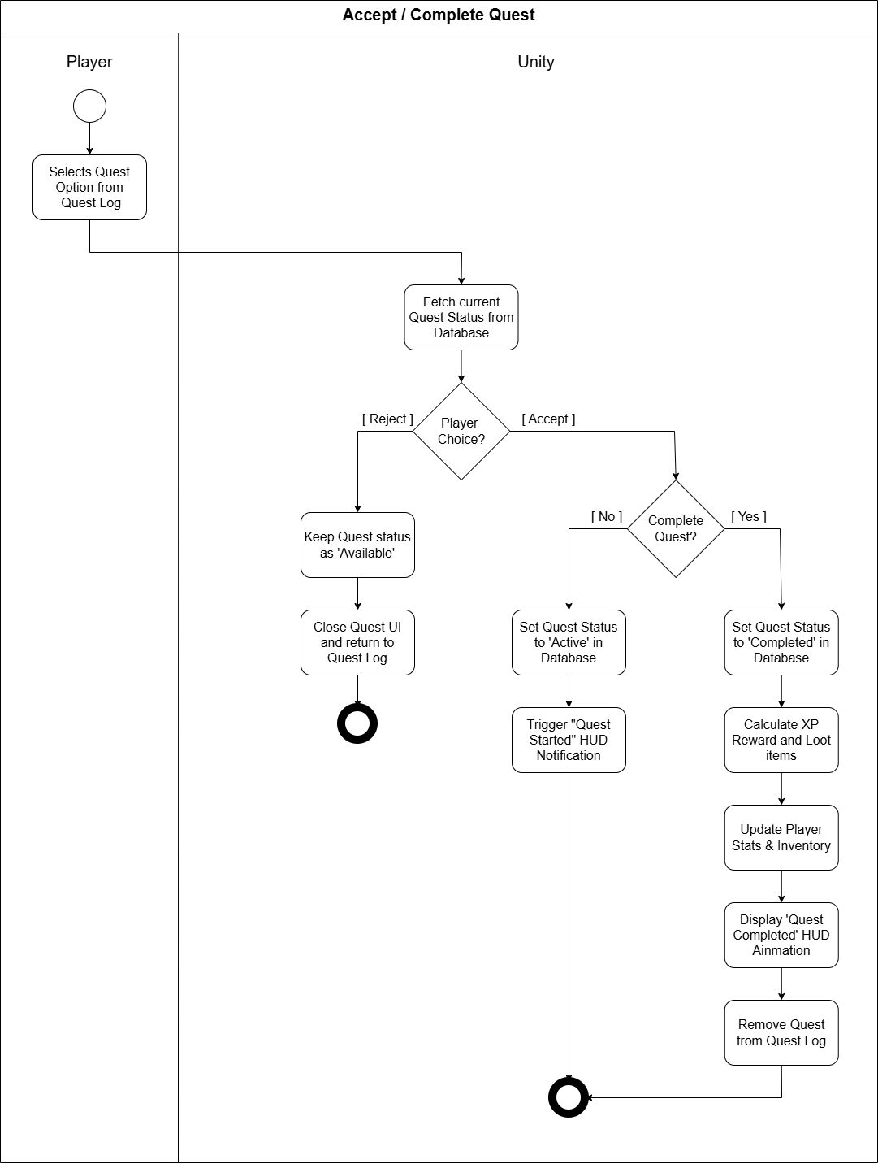

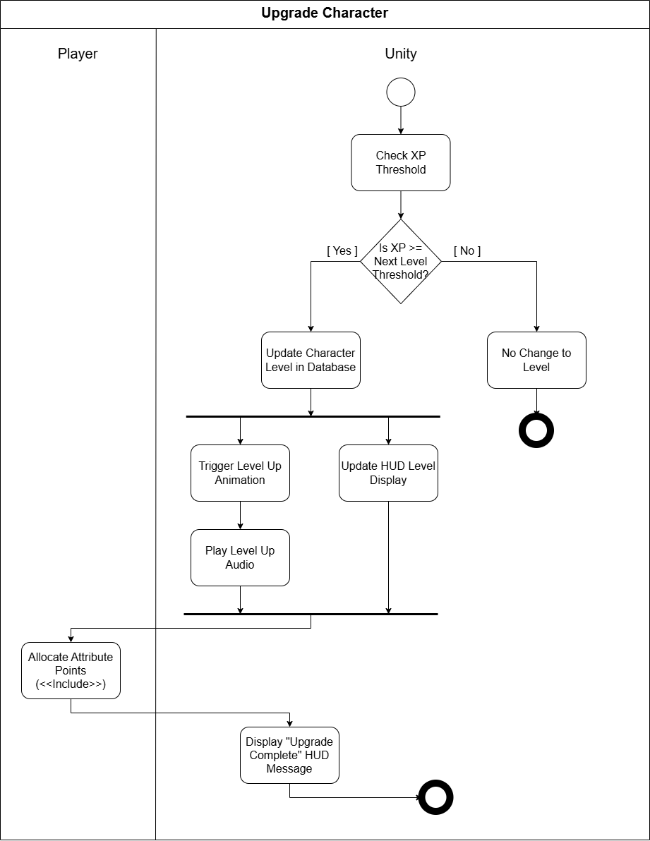

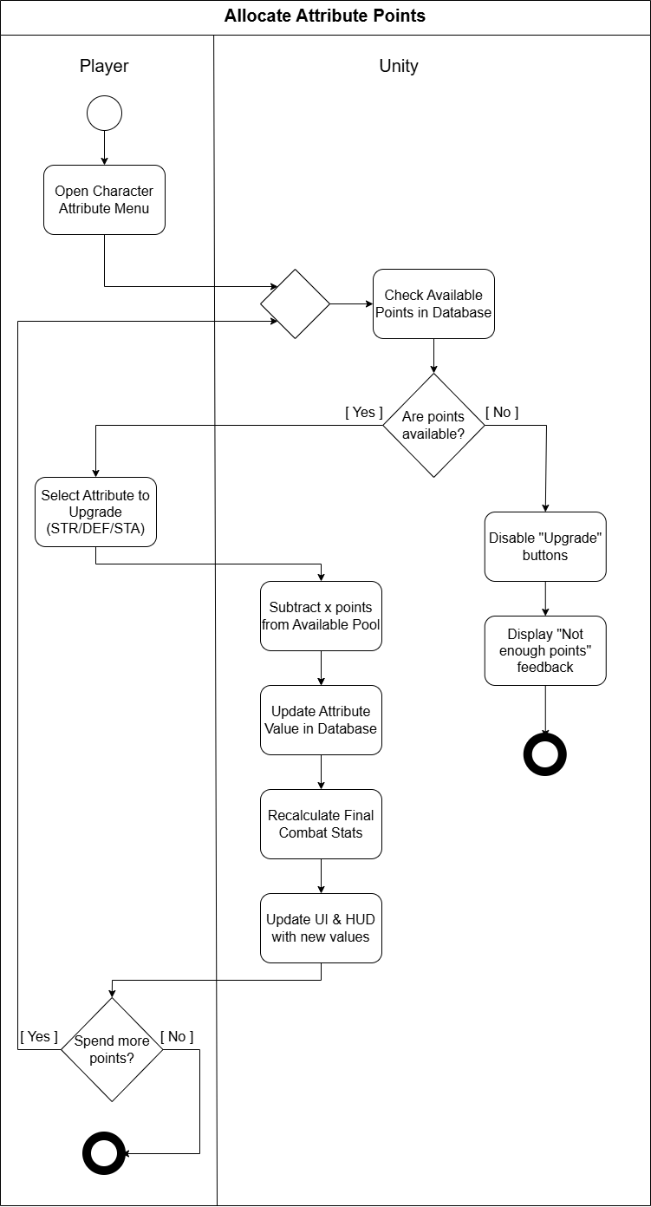

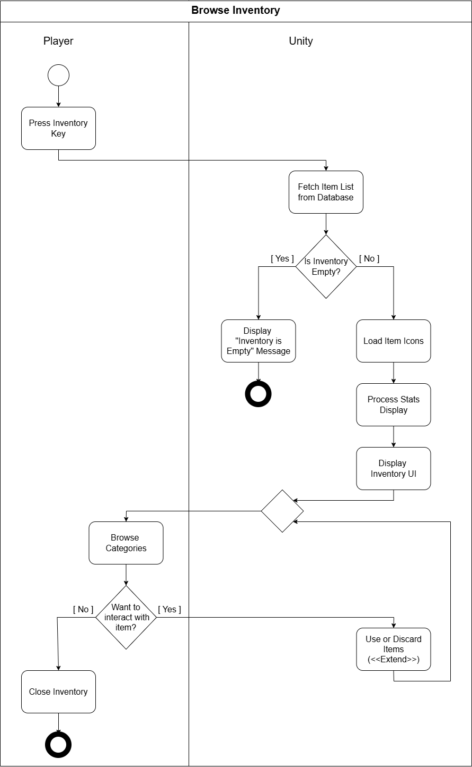

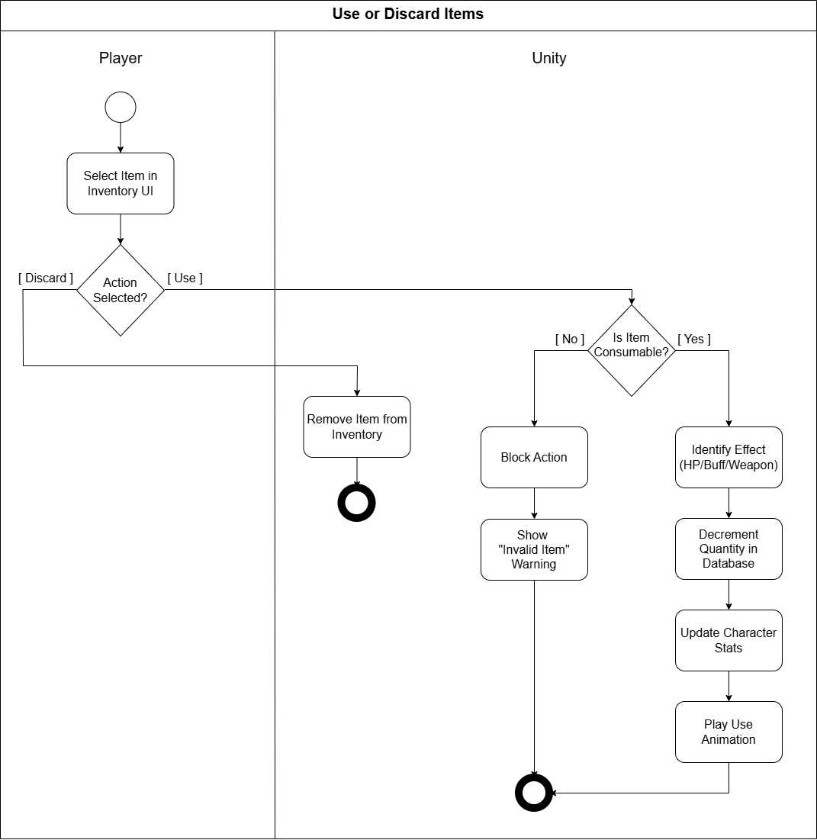

- תיאור/התייחסות לנושאי אבטחת מידע נא לציין אזורים הדורשים אבטחה, כגון: שרת, בקרת
גישה לאתר, חשבונות משתמשים, מאגרי מידע וכיצד ניתן מענה.
נא ציין מס' מקרים ותגובות להם ניתן מענה אבטחתי :

מכיוון שהמשחק פועל באופן מקומי (Offline) לשחקן יחיד, אין בו שרתים, חשבונות משתמש או סיסמאות שדורשים הגנת רשת. מענה האבטחה היחיד שייושם הוא קידוד והצפנה של קובץ השמירה (Save File) המקומי, כדי למנוע מהשחקן לערוך נתונים בקלות ולרמות ("צ'יטים").

- משאבים הנדרשים לפרויקט:
  - מספר שעות המוקדש לפרויקט, חלוקת עבודה בין חברי הצוות –
סך שעות העבודה המוקדשות לפרויקט הוא 600 שעות (כ-300 שעות לכל סטודנט). חלוקת העבודה מתבצעת בשיתוף פעולה מלא: שני חברי הצוות שותפים לתהליכי התכנון, האפיון (UML, ERD), כתיבת הקוד (C# ב-Unity), פיתוח ממשק המשתמש ובדיקות התוכנה.

  - ציוד נדרש –
מחשבים אישיים (PC) בעלי חומרה מתאימה לפיתוח ורינדור תלת-ממדי (כרטיס מסך ייעודי, מעבד חזק וזיכרון RAM מורחב).
ציוד היקפי סטנדרטי (מקלדת ועכבר) לבדיקת ממשק השליטה של השחקן.
חיבור רציף לאינטרנט לצורך גיבוי קוד בענן, סנכרון גרסאות וחיפוש מידע.

  - תוכנות נדרשות –
סביבת פיתוח Microsoft Visual Studio :(IDE) לכתיבה וקידוד ב. C# -
מנוע משחק Unity :(Game Engine) (בסביבת 3D) המהווה את סביבת העבודה המרכזית ליצירת העולם, בניית האנימציות, וניהול הפיזיקה של המשחק.

  - ידע חדש שנדרש ללמוד לצורך ביצוע הפרויקט –
כדי לפתח את המערכת, נדרשנו ללמוד לעומק את סביבת העבודה של מנוע Unity, כולל התמצאות במרחב תלת-ממדי, ניהול מנוע פיזיקלי (Collisions, Rigidbody), ותכנות אנימציות. בנוסף, נדרשנו ללמוד מימוש אלגוריתמים של בינה מלאכותית לאויבים (NavMesh, State Machines) בשפת C#, וכן עקרונות של שמירת נתונים מקומית (Serialization).

  - ספרות ומקורות מידע –
- Game Programming Patternsמקור המלמד כיצד לבנות קוד חכם עבור הבינה המלאכותית (AI) של האויבים, כך שיוכלו לשנות התנהגות (רדיפה, תקיפה או המתנה) בזמן אמת.
https://gameprogrammingpatterns.com/state.html
- Catlike Coding אוסף מדריכים טכניים לכתיבת קוד C# יעיל, ניהול תנועת השחקן, ושימוש נכון במתמטיקה ופיזיקה במרחב תלת-ממדי.
https://catlikecoding.com/unity/tutorials
- Kodecoאתר המכיל מדריכים פרקטיים לבניית מערכות הליבה של המשחק, כגון תכנות מסך המלאי (Inventory) ומנגנוני שמירה וטעינה של נתונים . (Save/Load)
https://www.kodeco.com/gametech

- תכנית עבודה ושלבים למימוש הפרויקט:

19.02.2026 – ניתוח המערכת, כתיבת מסמך אפיון והגשת הצעת פרויקט לאישור.

22.03.2026 – תכנון ממשק משתמש (UI/UX) ועיצוב סקיצות של מסכי המשחק (תפריט ראשי, מסך מלאי ותצוגת HUD).

10.04.2026 – הקמת סביבת הפיתוח במנוע Unity, בניית עולם המשחק התלת-ממדי (Level Design) והגדרת מבנה שמירת הנתונים המקומי.

15.07.2026 – כתיבת קוד מרכזי (C#): תכנות מערכת התנועה, ממשק הלחימה וה-Visions, ופיתוח בינה מלאכותית (AI) לאויבים.

15.08.2026 – ביצוע בדיקות תוכנה מקיפות (QA), איתור ותיקון באגים (Debugging), ושיפור ביצועי המערכת (Optimization).

23.08.2026 – כתיבה ועריכה של ספר הפרויקט, כולל תיעוד הקוד, תרשימים והפקת צילומי מסך סופיים מהמשחק.

01.09.2026 – הגשת ספר הפרויקט, קובץ ההרצה הסופי של המשחק והכנה להגנה (טסט).

- תכנון הבדיקות שיבוצעו
  - נא פרט בטבלה ,בדיקות תהליכיות ברמת משתמש בהן נדרשת המערכת לעמוד(full Flow)
מס’ דרישה | תיאור דרישה | דרישה פונקציונלית | בדיקות
1 | המשחק יאפשר לשחקן לשלוט בדמות Xiao (תנועה/קפיצה/ריצה/././) עם אנימציות בסיסיות. | תפעולי | לחיצה על מקשי תנועה (WASD/Space) -> הדמות נעה וקופצת עם אנימציה מתאימה; אם מקש לא מוגדר -> אין תגובה.
2 | המשחק יאפשר ביצוע התקפות שונות עם הנשקים, כולל קומבואים המורכבים מרצף מהלכי לחימה. | תפעולי | לחיצה על מקשי התקפה ברצף -> הדמות מבצעת קומבו וגורמת נזק; אם הותקף מחוץ לטווח -> אין פגיעה.
3 | לכל התקפה וקומבו תוצג אנימציה מתאימה ומשלימה לפעולה. | תפעולי | ביצוע פעולת התקפה -> מוצגת האנימציה המדויקת לאותו נשק; אם האנימציה נקטעת -> הדמות חוזרת לעמידת מוצא.
4 | במסך יופיע מד חיים עבור הדמות. המדד יתעדכן באופן דינמי בכל פעם שהדמות נפגעת . | מידע | הדמות סופגת נזק -> מד החיים (HP) יורד בהתאם; אם HP מגיע ל-0 -> מופעל מסך "Game Over".
5 | פריט מסוג (Vision) יאפשר לפתוח יכולות חדשות, כאשר כל (Vision) ממוקם באזור ייחודי עם אתגר לחימה משלו. | ממשק | איסוף פריט Vision -> יכולת חדשה נפתחת ב-UI; אם ה-Vision לא נאסף במלואו -> היכולת נשארת נעולה.
6 | לפני קבלת כל Vision יופיע Mini-Boss ייחודי עם סגנון לחימה משלו. | תפעולי | כניסה לאזור ה-Vision -> מופיע Mini-Boss; אם הבוס לא הובס -> ה-Vision נשאר חסום לגישה.
7 | ככל שהשחקן מתקדם לאזורים חדשים, האויבים הופכים לחזקים יותר: יותר HP, התקפות חדות יותר, מהירות גבוהה יותר. | תפעולי | מעבר לאזור מתקדם -> מערכת טוענת אויבים עם סטטוסים גבוהים יותר; אם הטעינה נכשלה -> שגיאת טעינת שלב.
8 | כל (Vision) להעניק לשחקן יכולת מיוחדת חדשה השונה מהיכולות האחרות. | תפעולי | הפעלת יכולת Vision חדש -> מתבצעת הפעולה הייחודית (כגון מגן או תאוצה); אם אין מספיק אנרגיה -> הפעולה נחסמת.
9 | כל (Vision) להוסיף לשחקן יכולת לחימה חדשה (אש/קרח/רוח) המשפיעה על סגנון הקרב. | תפעולי | שימוש באלמנט בקרב -> האויב סופג נזק אלמנטלי (למשל, קופא); אם האויב חסין -> תוצג אינדיקציה שאין השפעה.
11 | הכניסה לאזור הבוס הסופי (Final Boss) תהיה חסומה ומותנית בהשגת כל פריטי ה-Visions פזורים בעולם המשחק. | תפעולי | ניסיון כניסה לבוס הסופי -> אם נאספו כל ה-Visions המעבר נפתח; אם חסר פריט -> מוצגת הודעת דחייה.
12 | המשחק לכלול (AI) לאויבים הכולל רדיפה, שמירה ותקיפה בהתאמה למצב השחקן. | מידע | התקרבות לאויב (Aggro) -> האויב מתחיל לרדוף ולתקוף; יציאה מטווח ראייה -> האויב חוזר לעמדת שמירה.
13 | רמת הקושי של האויבים תעלה בהדרגה בהתאם להתקדמות השחקן במשחק. | תפעולי | עליית רמת שחקן -> סטטוס האויבים באזור מתעדכן (Scaling); במקרה שגיאה -> האויב נשאר ברמת הבסיס.
14 | חישוב נקודות הניסיון (XP) יתבצע דינמית: אויבים שרמתם נמוכה ב-5 רמות ומעלה מרמת השחקן לא יעניקו נקודות ניסיון כלל. | תפעולי | הבסת אויב -> אם הפער קטן מ-5 רמות השחקן מקבל XP; אם הפער גדול -> לא מתווסף XP למד.
15 | (NPCs) יציעו לשחקן, יתקשרו אתו לקבלת מידע, משימות או רמזים להתקדמות במשחק. | מידע | אינטראקציה עם NPC -> נפתחת חלונית דיאלוג/משימה; אם אין משימה זמינה -> יוצג משפט גנרי.
16 | המשחק תציג (Quest Log) עם פירוט מלא של כל המשימות הנוכחיות, ההתקדמות והפרסים. | תפעולי | פתיחת יומן משימות -> מוצגת רשימת משימות מעודכנת; אם לא נלקחו משימות -> היומן יופיע ריק.
17 | המשחק לאפשר אינטראקציה עם עצמים כמו תיבות, דלתות, מנגנונים ומפתחות. | ממשק | לחיצה על מקש אינטראקציה ליד תיבה -> התיבה נפתחת והשלל נאסף; אם היא נעולה -> נדרש מפתח.
18 | המשחק לכלול מפה (Map) אינטראקטיבית המציגה את מיקום השחקן, משימות ויעדים חשובים. | ממשק | פתיחת המפה (M) -> סמן השחקן ויעדים מוצגים כראוי; במקרה של שגיאת מיקום -> הסמן לא יופיע.
19 | (Inventory) לשחקן תוצג מערכת מלאי לראות חפצים, נשקים, פריטי (Visions), חומרי. ניתן לסדר, למחוק או להשתמש בפריטים. | מידע | פתיחת חלון מלאי -> כל החפצים שנאספו מוצגים ברשת (Grid); אם המלאי מלא -> חפצים חדשים לא ייאספו.
20 | המערכת תאפשר לשחקן לשדרג יכולות שונות באמצעות משאבים שייאספו במהלך המשחק, כגון שיפור כוח התקפה, הגנות, מהירות ויכולות מיוחדות. | תפעולי | לחיצה על כפתור שדרוג בתפריט -> הסטטוס עולה והמשאבים יורדים; אם אין מספיק משאבים -> כפתור אפור/הודעת שגיאה.
21 | קטעי (Cutscenes) יוצגו במהלך המשחק כדי להראות התקדמות בסיפור, אירועים חשובים ואירועי קרב, עם אנימציות ודיאלוגים. | תפעולי | הגעה לנקודת ציון בעלילה -> סרטון המעבר מתנגן; אם השחקן לחץ "דלג" -> הסרטון נעצר והמשחק ממשיך.



______________ ________________ חתימת הסטודנט חתימת המנחה האישי

- הערות ראש המגמה במכללה

___________________________________________________________________

___________________________________________________________________

- אישור ראש המגמה

שם: ______________________ חתימה: ____________ תאריך:_____________

- הערות הגורם המקצועי מטעם מה"ט

___________________________________________________________________

___________________________________________________________________

- אישור הגורם המקצועי מטעם מה"ט

שם: ____________________ חתימה: ____________ תאריך:_ ____________

